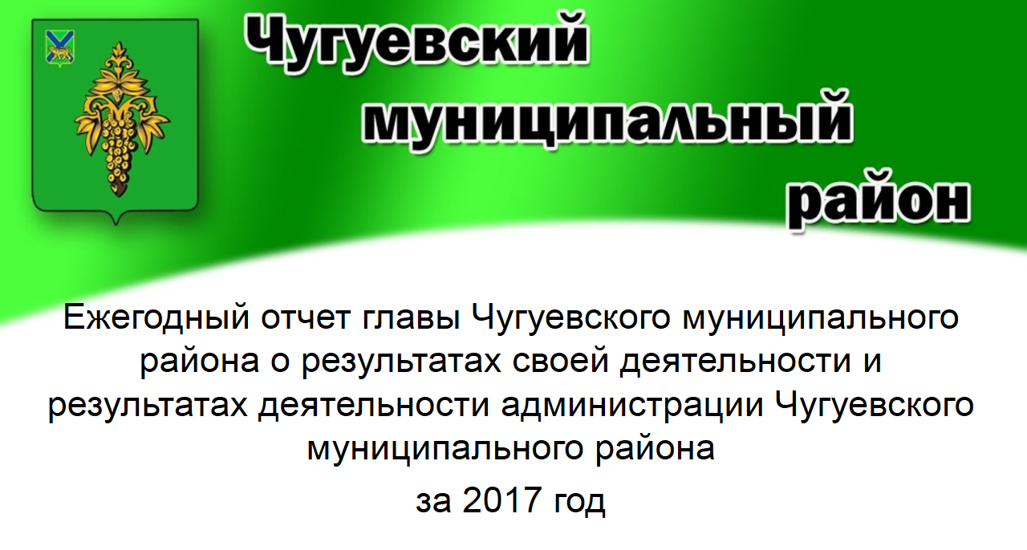
Уважаемый Петр Иосифович, уважаемые депутаты!
Сегодня мы подводим итоги социально-экономического развития Чугуевского муниципального района за 2017 год, которые являются общим результатом работы администрации, депутатского корпуса, органов местного самоуправления поселений, трудовых коллективов предприятий, учреждений
и организаций, представителей малого и среднего бизнеса и всех
без исключения жителей района.

Административно-управленческая работа

В соответствии с Уставом Чугуевского муниципального района глава, как высшее должностное лицо представлял район, интересы его жителей, в отношениях с органами государственной власти Приморского края, органами местного самоуправления других муниципальных образований, гражданами и организациями.
Полномочия по вопросам местного значения Чугуевского муниципального района решались при тесном сотрудничестве с Губернатором Приморского края, вице-губернаторами, руководителями департаментов, а также других федеральных служб и ведомств.
Глава Чугуевского муниципального района участвовал в заседаниях Совета муниципальных образований Приморского края, совещаниях и рабочих встречах, проводимых Губернатором Приморского края, Администрацией Приморского края, федеральными и краевыми ведомствами по вопросам социально-экономического развития территорий, инвестиционного сотрудничества, вопросам реализации требований законодательства в области местного самоуправления, вопросам ликвидации последствий ЧС, противопожарной безопасности, реализации отдельных полномочий в сфере ЖКХ, передачи имущества и иным вопросам.
Главой района инициировано и проведено 117 различных совещаний, заседаний, встреч, приёмов на которых рассмотрено более одной тысячи вопросов, касающиеся жизнедеятельности района.
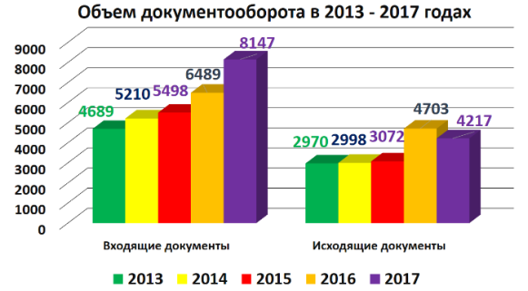
Продолжает расти документооборот. Зарегистрировано входящей корреспонденции более 8 тысяч единиц и около 4 тысяч единиц исходящей документации.

В целях совершенствования нормативной базы района, регулирующей вопросы деятельности главы, администрации района по осуществлению их полномочий, определенных законодательством о местном самоуправлении, разрабатывались и выносились на рассмотрение Думы Чугуевского МР изменения в Устав района. Всего изменения в Устав района инициировались 4 раза с внесением 14 поправок. Подготовлено и направлено для утверждения 53 проекта решений Думы.
Администрацией района принято 843 постановления и 521 распоряжение.
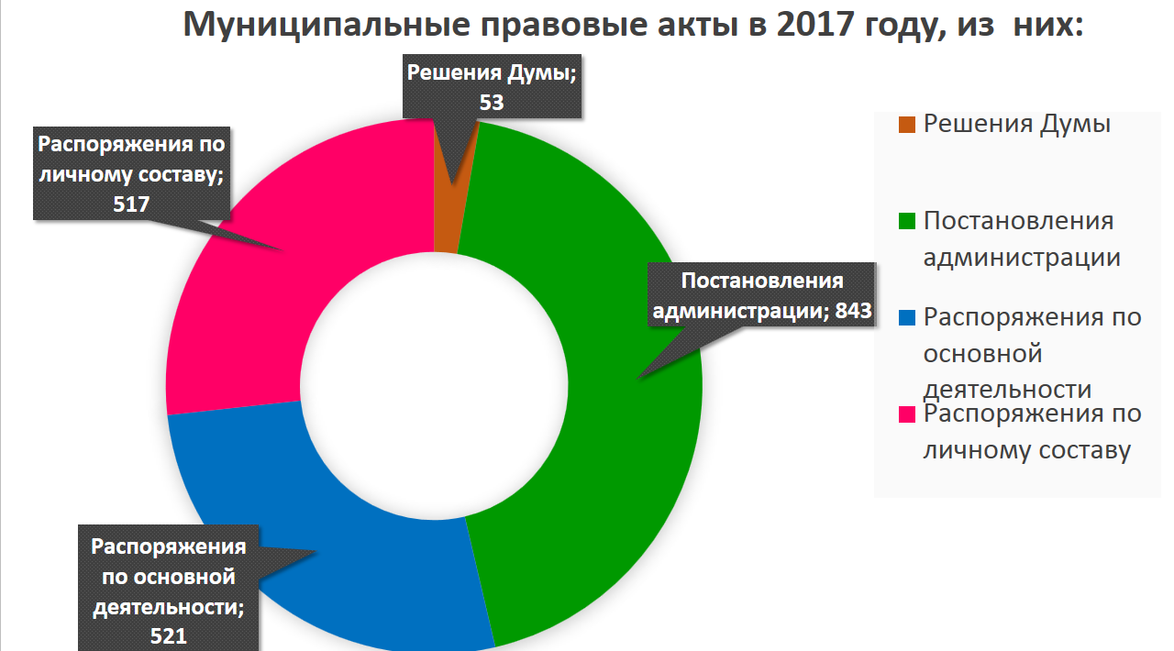
Деятельность главы и администрации района постоянно освещается в средствах массовой информации. Подготовлено и опубликовано более 220 пресс-релизов и информационных материалов в районной газете «Наше время», на официальном сайте района, в социальных сетях.
В 2017 году администрация Чугуевского муниципального района начала активное информирование населения о своей деятельности через популярные социальные сети: Одноклассники, Вконтакте, Инстаграм.
Одно из основных направлений работы администрации – это постоянный диалог с населением.
В течение года на имя главы Чугуевского муниципального района поступило 443 обращения граждан, что на 123 обращения больше, чем за аналогичный период 2016 года.
Из общего числа обращений – 329 письменных.
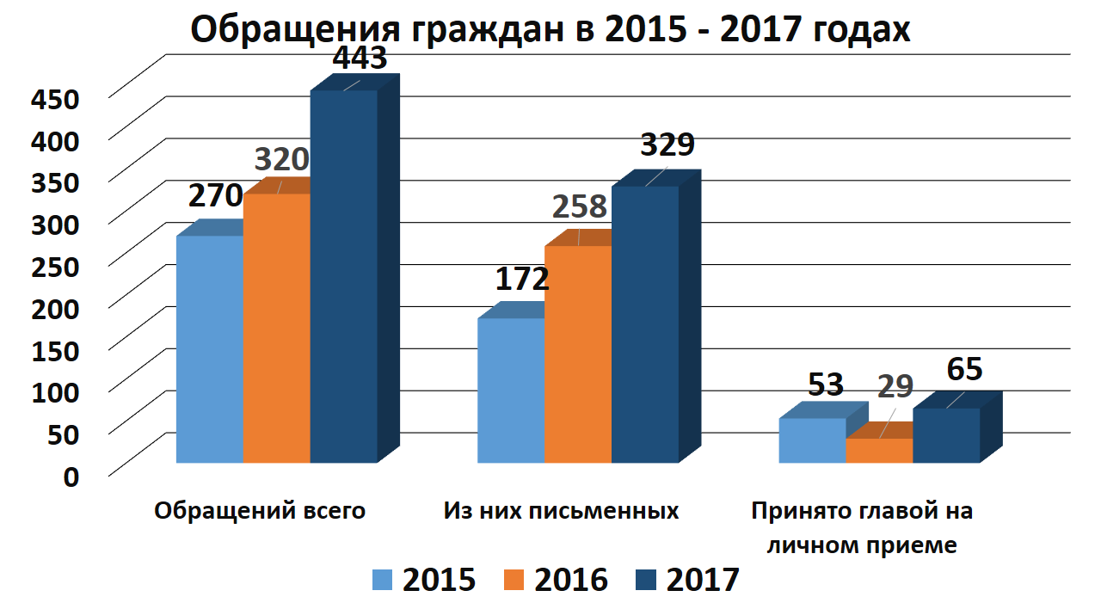

Общественной приемной главы Чугуевского муниципального района принято на предварительном приеме 114 человек, из них решены вопросы на месте с 49 гражданами.
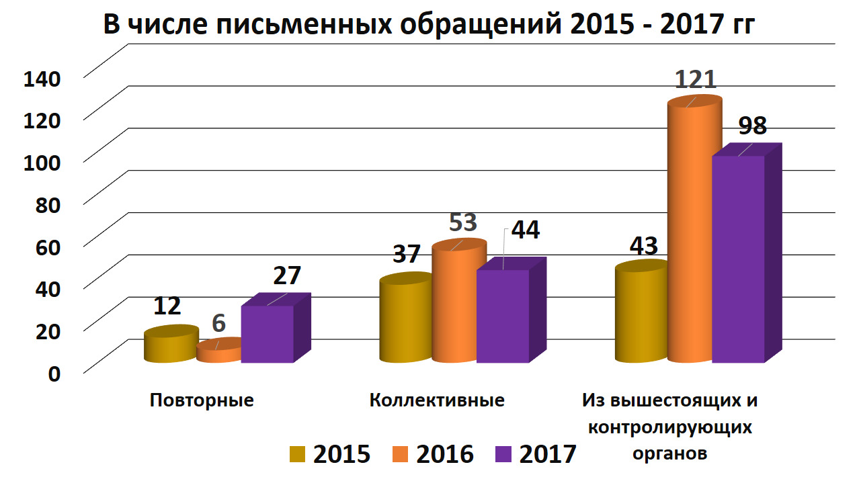
Значительно возросшее количество обращений обуславливается несколькими причинами: продолжают ощущаться последствия тайфуна "Лайонрок", обрушившегося на Приморский край осенью 2016 года. Значительная часть обращений связана либо с пострадавшим жильем, требующим ремонта, либо с необходимостью продолжения ремонтно-восстановительных работ. Тяжело обстоит дело с ремонтом муниципального жилья. В районе на сегодняшний день 1417 домов в муниципальной собственности, практически все они требуют ремонта. Жители района всерьез озабочены вопросами экологии, складирования и вывоза твердых бытовых отходов. Не маловажным является вопрос транспортной доступности и сохранности автомобильных дорог.
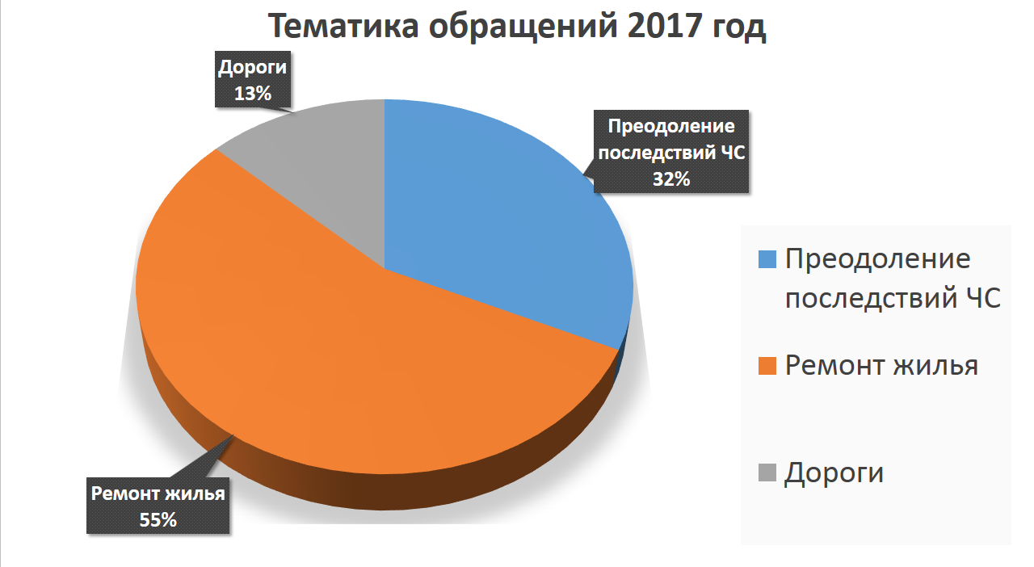
Ежегодно 12 декабря проводится Общероссийский день приема граждан, в рамках которого с 12 до 20 часов по местному времени одновременно личный прием граждан в России ведут уполномоченные лица органов власти всех уровней. К главе Чугуевского муниципального района в ходе Общероссийского дня приема в 2017 году обратилось 3 человека.
Совершенствование государственного и муниципального управления тесно связано с противодействием коррупции. В рамках данного направления продолжена работа по совершенствованию механизма контроля за соблюдением муниципальными служащими ограничений и запретов, связанных с прохождением муниципальной службы; выявления и разрешения конфликта интересов на муниципальной службе; определения наиболее коррупционных сфер деятельности муниципальных служащих, закрепленных в должностных инструкциях. Проведено 16 проверок достоверности предоставленных сведений.
С целью поощрения за заслуги проводятся награждения грамотами и благодарностями главы Чугуевского муниципального района. Было поощрено 102 человека и 21 коллектив предприятий и организаций района, вручено 17 приветственных адресов.

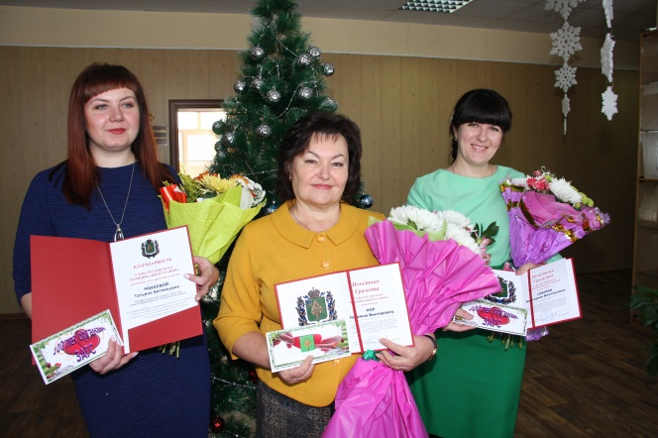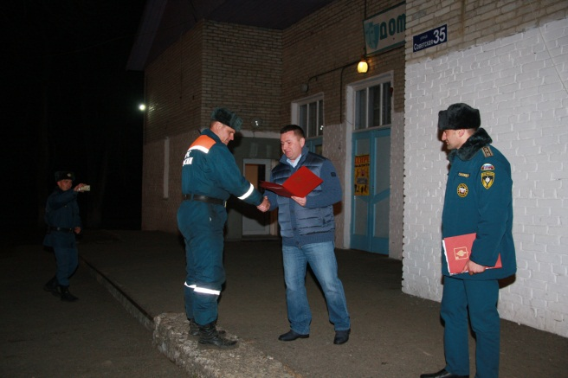

Уже второй год успешно работает Многофункциональный центр Чугуевского района по предоставлению государственных и муниципальных услуг, так же известный как «Мои документы».
Теперь граждане могут воспользоваться рядом услуг в режиме «одного окна» с максимальным комфортом и в короткие сроки. В настоящее время на базе МФЦ Чугуевского района организованно предоставление 196 услуг.
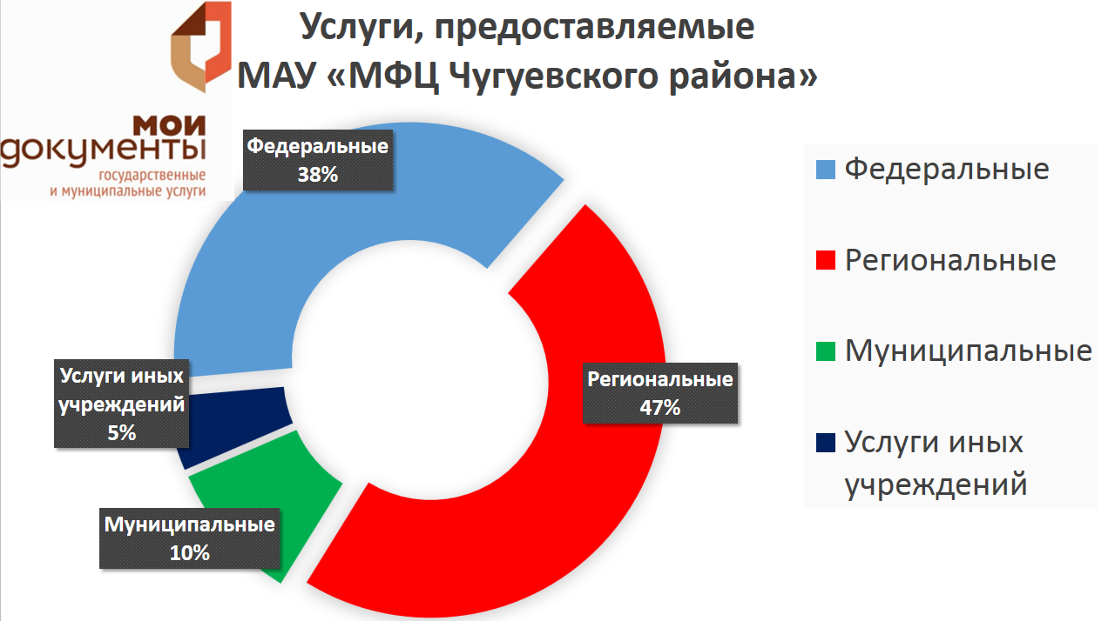
МАУ «МФЦ Чугуевского района» оказано 20 275 государственных и муниципальных услуг.
Высокий стандарт обслуживания граждан в МФЦ позволяет говорить о принципиально новом качестве взаимодействия гражданина и государства, подтверждением чему служит отсутствие жалоб при предоставлении услуг через МФЦ.
По итогам года оценка качества обслуживания и предоставления государственных и муниципальных услуг через МФЦ в Чугуевском районе составляет 98,4 %.
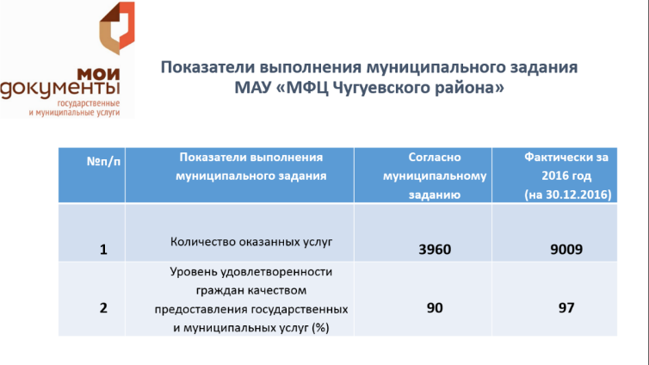

Бюджет
Сбалансированная и взвешенная политика Чугуевского муниципального района обеспечила исполнение районного бюджета по доходам в объеме 687,7 млн. рублей (при плане – 709,6 млн. рублей) или исполнено на 96,9 % к плановым показателям. В структуре доходов районного бюджета налоговые и неналоговые доходы составили 47,6 %, безвозмездные поступления – 52,4 процентов.
План налоговых и неналоговых доходов районного бюджета выполнен на 102,1 %. При плане 325,9 млн. рублей фактически в бюджет поступило 327,3 млн. рублей (фактическое выполнение районного бюджета за 2016 год составило 320,6 млн. рублей).

В структуре собственных доходов основная доля поступлений приходится на налог на доходы физических лиц 70,0 %. В бюджет поступило 229,0 млн. рублей, что на 2,3 % больше чем в 2016 году (223,9 млн. рублей).
Бюджетные назначения по безвозмездным поступлениям исполнены в объеме 360,4 млн. рублей (при плане – 383,7 млн. рублей) или на 93,9 % к плановым показателям.
Не поступили субвенции из краевого бюджета на передаваемые полномочия, в связи с отсутствием потребности в сумме 23,2 млн. рублей (основная часть субвенции на образование 17,2 млн. рублей).
По сравнению с 2016 годом сумма безвозмездных поступлений увеличилась на 36,8 млн. рублей, за счет поступлений из резервного фонда краевого и федерального бюджета на ликвидацию последствий ЧС.
Расходы районного бюджета исполнены на 95,8 % и составили 693,4 млн. рублей, что на 47,7 млн. рублей больше, чем в 2016 году.
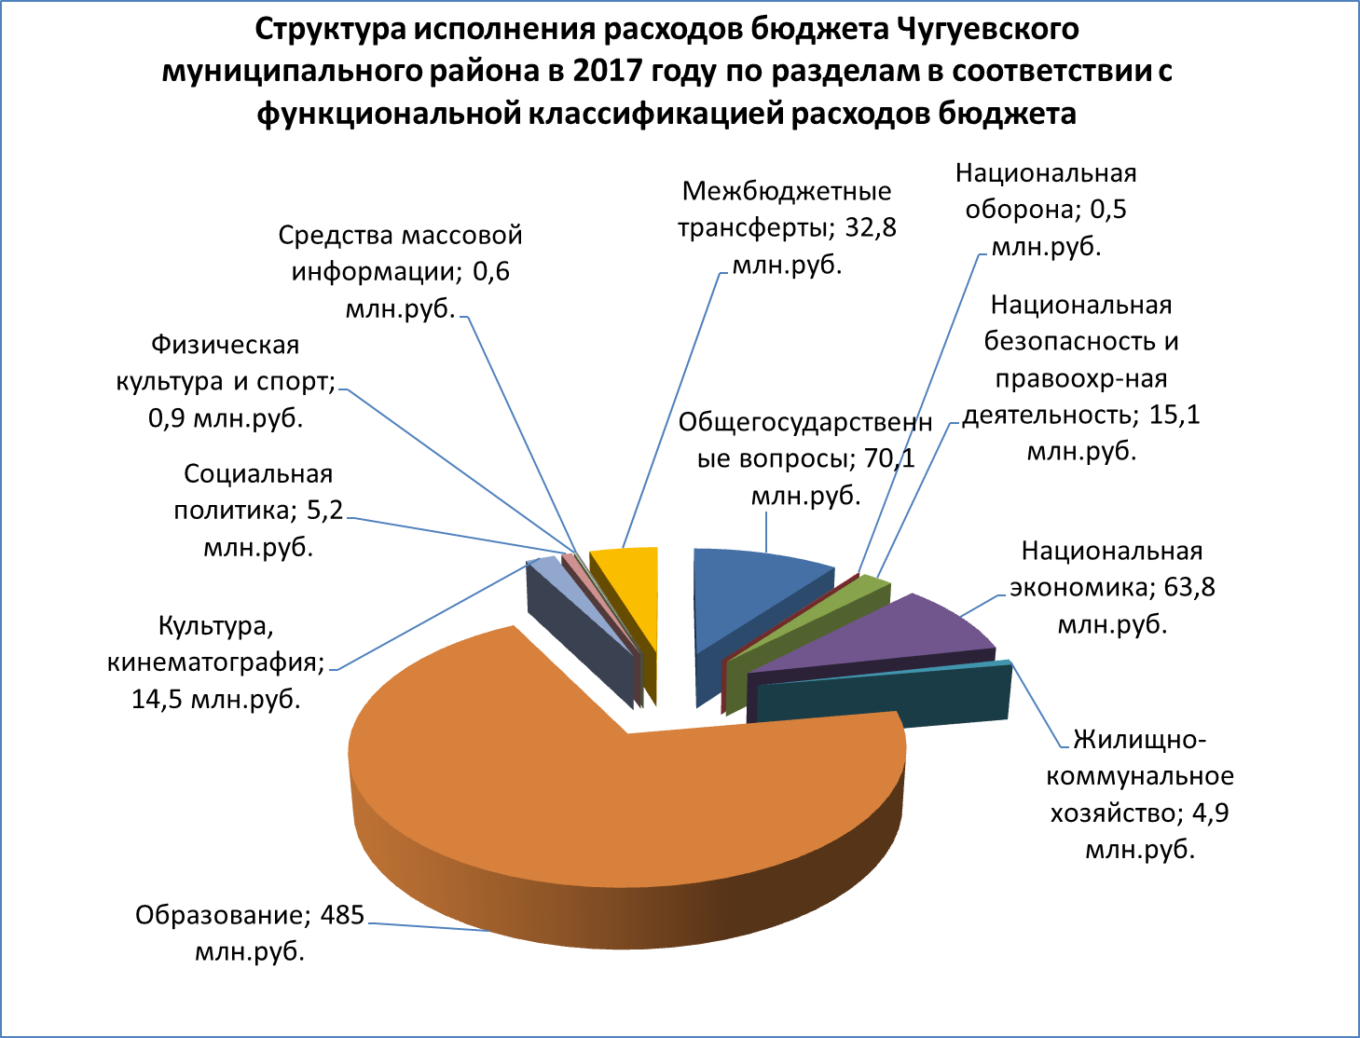
Наибольший удельный вес расходов бюджета района занимают расходы на образование – 69,9 %, общегосударственные расходы 10,1%, национальная экономика 9,2 %.
В районе реализовываются 10 муниципальных программ. Доля «программных», то есть непосредственно увязанных с целями и результатами государственной политики расходов районного бюджета, составила 89,0 % от общего объема расходов районного бюджета.
Средний процент исполнения программ составил 95,7 %, всего направлено расходов на реализацию муниципальных программ в объеме 617,1 млн. рублей.
Район принимал участие в реализации 7 государственных программах на условиях софинансирования. Привлечено средств из краевого бюджета на реализацию данных программ в объеме 31,8 млн. рублей.
Расходы на содержание органов местного самоуправления составили 41,3 млн. рублей, что составляет 12,61 % в общем объеме собственных доходов и соответствуют утвержденному краевому нормативу, не превышая 21,11 %.
Проведенная в течение года работа по сбалансированности районного бюджета, по эффективному расходованию бюджетных средств, обеспечила отсутствие кредиторской задолженности.
По итогам года сложился дефицит бюджета района за счет изменения остатков и составил 5,68 млн. рублей (при плане 14,01 млн. рублей).
На 2017 год был запланирован кредит в объеме 5,0 млн. рублей, в ходе исполнения бюджета заемные средства не привлекались.
Остаток собственных средств, находящихся на едином счете районного бюджета на 01.01.2018 составил 2,7 млн. рублей.

Муниципальное имущество и земельные отношения
В реестре муниципальной собственности Чугуевского муниципального района состоят объекты недвижимости, предназначенные для исполнения полномочий органов местного самоуправления, это объекты жилищного фонда, объекты жилищно-коммунального хозяйства, библиотеки, автомобильные дороги и улицы, объекты образования, памятники, административные здания и помещения.
Из числа нежилых помещений передано в оперативное управление муниципальных учреждений – 61134,7 кв.м., в безвозмездное пользование – 858,2 кв.м., сдано в аренду физическим и юридическим лицам – 1914,7 кв.м. из них 1582,6 кв.м. – передано в аренду субъектам малого и среднего предпринимательства.
Поступление средств в бюджет Чугуевского муниципального района от использования муниципального имущества составило 37731,04 тысяч рублей, в том числе:
№ п/п | Муниципальное имущество | 2015 г., тыс. руб. | 2016 г., тыс. руб. | 2017 г., тыс. руб.
1 | аренда имущества | 6612,58 | 6756,13 | 7226
2 | аренда земли | 9626,56 | 10155,11 | 27889,69
3 | продажа земли | 2086 | 6106,58 | 2615,35
4 | продажа объектов недвижимости | 6674,11 | 5782,81 | 0
Итого: |  | 24999,25 | 28800,63 | 37731,04

Продолжается работа по признанию права собственности на невостребованные земельные доли бывших работников совхозов. Так, по состоянию на 01 января 2018 года признано право муниципальной собственности на 107 земельных долей общей площадью 642 га совхоза «Каменский».
С 1 октября 2016 года на территории Чугуевского муниципального района, равно как и на всей территории Дальнего Востока, вступил в силу Федеральный закон от 01.05.2016 № 119-ФЗ «Об особенностях предоставления гражданам земельных участков, находящихся в государственной или муниципальной собственности и расположенных на территориях субъектов Российской Федерации, входящих в состав Дальневосточного федерального округа, и о внесении изменений в отдельные законодательные акты Российской Федерации». В рамках реализации указанного закона заявки о приобретении земельных участков для различных целей поступили от 280 граждан, заключено 43 договора.
С 01.01.2014 года действует Федеральная целевая программа «Устойчивое развитие сельских территорий на 2014 - 2017 годы и на период до 2020 года». Финансирование мероприятий, входящих в состав программы осуществляется по многоканальному принципу: за счет средств местного бюджета, краевого бюджета и внебюджетных источников. По состоянию на 01.01.2018 года количество граждан, изъявивших желание участвовать в Программе, составляет 101 семья, из них 16 – семьи молодых специалистов, занятых в сфере АПК и в социальной сфере. Департаментом сельского хозяйства утверждены в качестве участников 3 семьи, из них 2 молодые семьи (работники социальной сферы и АПК), которые выбрали способ улучшения жилищных условий – строительство индивидуальных жилых домов и 1 многодетная семья (состав семьи 6 человек, в том числе 5 несовершеннолетних детей) приобрела жилое помещение на вторичном рынке.

Экономическое развитие района
Численность населения Чугуевского муниципального района продолжает снижаться. На 01.01.2017 численность населения составляла 22907 человек. В течение года она сократилась на 384 человека и составила на 01.01.2018 - 22 523 человек.

Динамика естественного прироста населения в последние годы остается отрицательной. Естественная убыль составила 86 человек, в 2016 году – 53 человека.
Миграционный отток населения составил 296 человек (в 2016 году – приток 16 человек).
Из общей численности населения - 9,7 тысяч человек трудоспособного возраста, что составляет 43,1 %.
Уровень безработицы на 01.01.2018 составил 2,3 % (в 2016 году – 3,2 %). Число безработных на начало 2018 года составило 292 человека и снизилось на 102 человека. При этом количество заявленных в службу занятости вакансий на конец 2017 года - 389 рабочих мест.
Средняя заработная плата по району составила 27 472 рубля. За год выросла на 2,4 % или 657 рублей.
Зарегистрировано 5 новых предприятий, получили свидетельства об индивидуальной трудовой деятельности 60 жителей района. Экономический потенциал территории обеспечивают 234 хозяйствующих субъекта и 410 индивидуальных предпринимателей, 62,0 % всех хозяйствующих субъектов – коммерческие.
Общий выпуск продукции, работ и услуг Чугуевского муниципального района за 2017 год составил 5,2 млрд. руб., что в сопоставимых ценах выше уровня 2016 года на 0,4 %.
Общий оборот организаций и предприятий по всем видам деятельности
млн. руб.
Базовые отрасли экономики | 2017 г. | 2016 г. | Темп роста к 2016 году
 |  |  | в действ. ценах, % | в сопост. ценах, %
Общий оборот организаций и предприятий по всем видам деятельности | 5247,9 | 5027,1 | 104,4 | 100,4
Отгружено товаров собственного производства, выполнено работ и услуг по основным видам | 4708,2 | 3588,6 | 131,2 | 126,2
Лесозаготовка, лесопереработка | 3446,7 | 2274,8 | 100,8 | 97,0
Валовая продукция сельского хозяйства, (К(Ф)Х и ООО) | 178,0 | 127,0 | 140,2 | 134,8
Пищевая промышленность | 110,1 | 88,6 | 124,3 | 119,5
Переработка грузов | 377,9 | 354,7 | 106,5 | 102,4
Объем работ, выполненный по виду деятельности «строительство» | 102,5 | 115,7 | 88,6 | 85,2
Прочее производство | 250,8 | 390,3 | 121,4 | 115,8
Оборот общественного питания | 83,8 | 81,2 | 103,2 | 99,2
Объем платных услуг | 158,4 | 156,3 | 101,3 | 97,4

Основными отраслями экономики Чугуевского муниципального района являются заготовка леса, переработка древесины, сельское хозяйство. В структуре общего оборота продукции большая доля приходится на промышленное производство.

В общем объеме промышленного производства:
- заготовка леса и переработка древесины занимают значительную долю – 87,0 %;
- переработка и транспортировка грузов – 9,4 % (на долю ООО «Инфра», ООО «Терминал АСО-1», ООО «Авангард» приходится 71,0 % данного сегмента экономики);
- производство пищевых продуктов – 2,8 %;
- производство электроэнергии – 0,6 %;
- полиграфия – 0,2 %.
Лесозаготовительный комплекс представлен 34-мя арендаторами лесного фонда. Переработкой древесины занимаются 22 предприятия и индивидуальных предпринимателя. Заготовлено 607,0 тыс. куб. м круглого леса. Перерабатывается в районе порядка 240,0 тыс. куб. м. древесины.
Крупными социально–значимыми предприятиями этой отрасли являются: ООО «Чугуевский ЛЗК», ООО «ДВ-Форест», ООО «Гранит», АО «Чугуевская ЛПК», ООО «Аралия». На долю этих предприятий приходится 45,4 % заготовленной древесины.
Лесная отрасль продолжает совершенствовать процессы производства путем изменений в технологическом процессе, переходя на новые виды механизмов, улучшающие условия труда и повышающие его производительность. На приобретение оборудования и спецтехники инвестировано 162,1 млн.рублей.
Так, ООО «Гранит» приобрело основных фондов на 100,4 млн. рублей, ООО «ДВ Форест» - 25,1 млн. рублей, АО «Чугуевская ЛПК» - 30,8 млн. рублей. Приобретены новые агрегатные комплексы Харвестер и Форвардер финского производства.
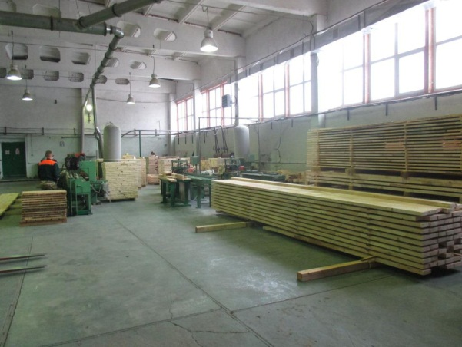 | 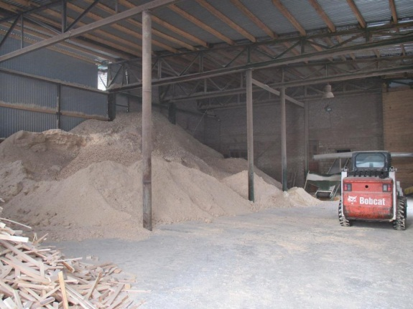
Цех по производству клееного бруса ООО «Гранит» Склад опилок для отопительной системы
Все больше предприятий занимаются углубленной переработкой леса. На ряде предприятий отходы используются для дальнейшего производства.
Два предприятия в районе занимаются производством древесного угля, перерабатывая отходы производства. За 2017 год выработано более 150 тонн угля.
На базе деревоперерабатывающего предприятия ООО «Тандем» был запущен экспериментальный цех ООО «Эко Тойс» по производству деревянных игрушек под логотипом «Куби-Дуби». Впервые продукция, производимая на территории Чугуевского муниципального района, представлена на реализацию далеко за пределы региона. В настоящее время 15 видов продукции реализуется через сеть магазинов «Бубль ГУМ» в таких городах как Владивосток, Уссурийск, Хабаровск, Находка, Комсомольск – на-Амуре, Красноярск, Екатеринбург, Пенза, Уфа, Тверь, Нижний Новгород.
Предприятие подготовило документы на включение в перечень инвестиционных проектов, входящих в государственную программу «Социально – экономического развития Дальнего Востока и Байкальского региона». Результат реализации инвестиционного проекта – это ассортимент выпускаемой продукции (игрушек) порядка 150 видов, объем более 360 тыс. изделий в год, создание более 50 новых рабочих мест.
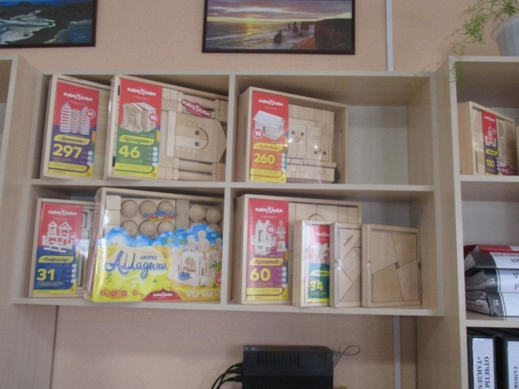 | 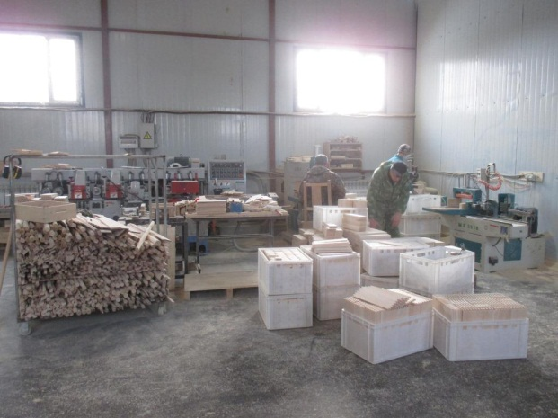
Продукция «Эко Тойс» Цех по производству игрушек «Куби-Дуби»
Сельское хозяйство
На территории района осуществляют сельскохозяйственную деятельность 2 общества с ограниченной ответственностью, 9 крестьянских (фермерских) хозяйств, свыше 8 тысяч личных подсобных хозяйств.
Производство валовой продукции сельского хозяйства в хозяйствах всех категорий в действующих ценах составило 618,5 млн. руб. (105,6 % к уровню прошлого года).
Посевная площадь в сельскохозяйственных организациях и крестьянских (фермерских) хозяйствах составила 5649 га, что составляет 32,1 % от общего количества пашни. В структуре посевных площадей преобладают посевы сои -60,5 %.
Наибольший посевной клин в ООО «Восход» - 1330 га, около 1000 га в крестьянских (фермерских) хозяйствах Неретин Ю.Н., Акопян Э.В., Кушнарёв Е.Н., 755 га в ООО «Луч», в остальных хозяйствах от 6 до 340 га.
Структура посевных площадей, га
наименование посевных культур | 2016 г. |  | 2017 г.
 | га | % в общей площади | га | % в общей площади
ранние зерновые | 1621 | 27,9 | 1105 | 19,6
соя | 3346 | 57,5 | 3417 | 60,5
картофель | 91,3 | 1,6 | 61,2 | 1,0
кормовые | 726,3 | 12,5 | 1042,3 | 18,5
прочие | 30 | 0,5 | 23 | 0,4
Всего | 5814,6 | 100 | 5648,8 | 100
Последние годы аграриям района удалось достигнуть неплохих результатов в культуре земледелия. Соблюдение агротехники позволило увеличить валовый сбор зерновых и сои. Наибольшая урожайность зерновых получена в хозяйствах: К(Ф)Х Неретин Ю.Н.- 21,2 ц/га, К(Ф)Х Кушнарёв Е.Н. - 23,8 ц/га, К(Ф)Х Хижняк О.В. – 20 ц/га.
Средняя урожайность сои по району составила 11,6 ц/га. В К(Ф)Х Кушнарёв Е.Н. получено по 21,1 ц/га .
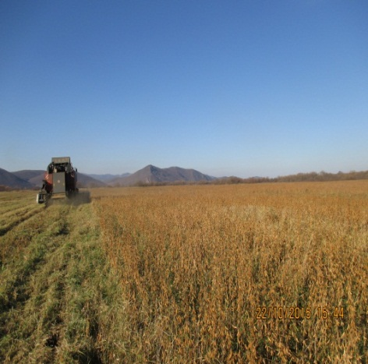
Уборка зерновых ООО «Восход»
В К(Ф)Х Неретин Ю.Н., единственном в районе хозяйстве, которое занимается выращиванием картофеля, урожайность составила 170 ц/га.

Валовый сбор и урожайность основных сельскохозяйственных культур
наименование | валовый сбор, тонн  (в весе после доработки) |  |  | урожайность, центнеров с 1 га убранной площади
 | 2016 г. | 2017 г. | в % к 2016 г. | 2016 г. | 2017 г. | в % к 2016 г.
ранние зерновые | 1807,7 | 1511,7 | 83,6 | 11,2 | 13,7 | 122,3
соя | 1749,1 | 3966,7 | 226,7 | 13,1 | 11,6 | 88,5
картофель | 378 | 912,8 | 241,5 | 94,2 | 170 | 180,4

Животноводство
Поголовье крупного рогатого скота по состоянию на 01.01.2018 в хозяйствах всех категорий составило 1528 голов (91,7% к уровню 2016 г.), в том числе коров - 643 головы (87,5 % к уровню 2016 г.). Поголовье свиней насчитывает 1050 голов (95,5 % к уровню 2016 г.), птицы 827 голов (101 % к уровню 2016 г.). Продолжается снижение поголовья крупного рогатого скота в хозяйствах населения.
Произведено 2353 тонны молока (95,8 % к уровню 2016 г.), скота на убой в живом весе – 456 тонн (102,7 % к уровню 2016 г.).
Животноводством в районе занимается 5 хозяйств: ООО «Луч», ООО «Урожайное», ООО «Восход», К(Ф)Х Акопян Э.В. и К(Ф)Х Епифанов А.Ф. Впервые за всю историю молочного животноводства района в 2017 году в К(Ф)Х Акопян Э.В. надоено по 5000 литров молока от коровы. Дойное стадо в этом хозяйстве укомплектовано племенными коровами высокоудойной черно-пёстрой породы Приморской селекции.
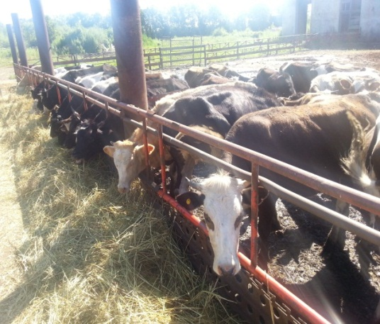 | 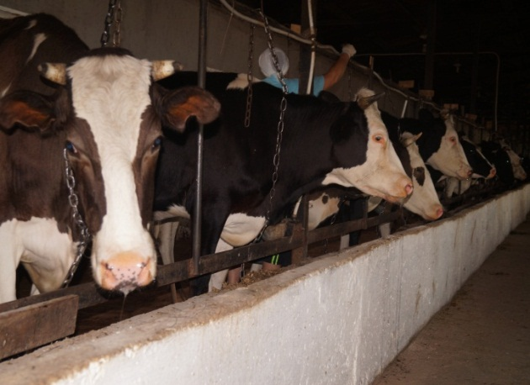
К(Ф)Х Акопян Э.В.
В этом хозяйстве был введён в строй молокоперерабатывающий пункт, где перерабатывается молоко собственного производства и выпускается пастеризованное молоко, кефир, йогурт, творог, сметана. В 2018 году планируется наладить выпуск сливочного масла.
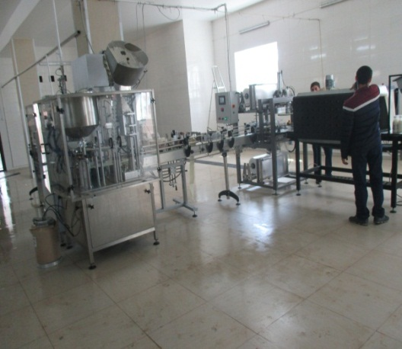 | 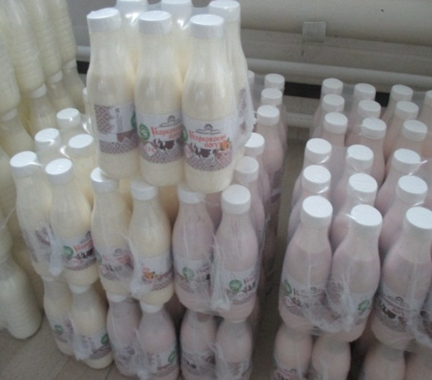
молокоперерабатывающий пункт К(Ф)Х Акопян Э.В. Продукция собственного производства
В К(Ф)Х Кушнарёв Е.Н. построена современная молочно-товарная ферма, оборудованная по последнему слову техники, таких аналогов у нас ещё не было, да и в крае их единицы. В 2018 году будет завезён племенной молочный скот из-за пределов Приморского края.
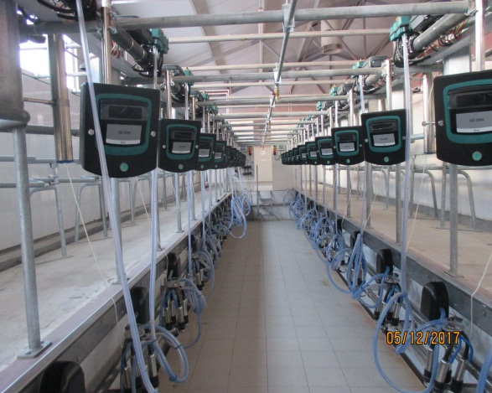 | 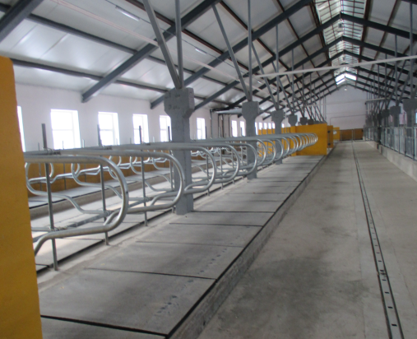
Доильный зал К(Ф)Х Кушнарёв Е.Н. | зал для содержания коров К(Ф)Х Кушнарёв Е.Н.

Несмотря на сложное финансовое положение после прошедшего тайфуна «Лайонрок», руководители изыскали возможность для обновления машинно-тракторного парка: закуплены 2 трактора новых модификаций МТЗ, два зерноуборочных комбайна, тяжелые диски для разработки залежных земель, две сеялки точного высева, 2 опрыскивателя, протравитель семян и другие агрегаты. Для укрепления материально-технической базы в хозяйствах произведена реконструкция крытых площадок для хранения зерна в К(Ф)Х Неретин Ю.Н., К(Ф)Х Хижняк О.В.
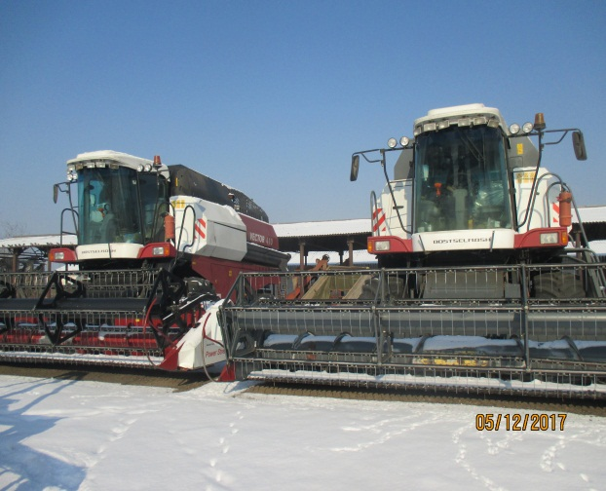 | 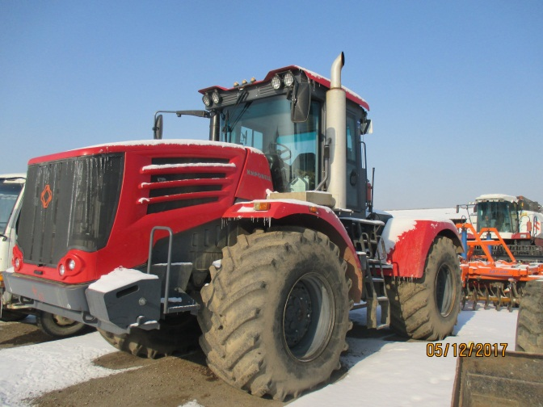
ООО «Восход» К(Ф)Х Епифанов А.Ф.

Государственная поддержка сельскохозяйственных товаропроизводителей района составила более 36 млн.руб., из них на компенсацию ущерба от ЧС 2016 года было направлено пострадавшим хозяйствам 22,2 млн.руб. Основная часть субсидий была направлена на несвязанную поддержку – 4,7 млн.руб., на приобретение семян - 2,3 млн.руб., приобретение техники - 2,3 млн.руб., на продукцию животноводства - 1,5 млн.руб. К(Ф)Х Акопян Э.В. получил грант на развитие семейной животноводческой фермы около 3 млн.руб.

Малый и средний бизнес
В настоящее время все больше возрастает роль малого и среднего бизнеса в экономическом потенциале района. Развитие малого предпринимательства способствует решению проблемы занятости населения, увеличению налогового потенциала района, что в целом положительно отражается на экономике района.
По состоянию на 01.01.2018 в районе насчитывается 644 субъекта малого и среднего предпринимательства.
Численность занятых в малом и среднем предпринимательстве (с учетом ИП) составляет около 3000 человек, что составляет 30 % в общей численности занятых в экономике района.
За 2017 год зарегистрировано 5 малых предприятий. Действующие предприятия осваивают новые производства. Так, ООО «Терминал АСО-1» наращивает деятельность по производству бетона марки М-250 и М-300, реализовано данной продукции на 7,4 млн. рублей.
Пищевая промышленность в Чугуевском муниципальном районе полностью представлена субъектами малого предпринимательства:
- производством хлебобулочных изделий занимаются 7 хлебопекарен;
- производством молочной продукции: ООО «Усадьба», К(Ф)Х Акопян Э.В.;
- переработкой дикоросов и овощей ООО «Чугуевский райзаготохотпром».
ООО «Чугуевский РЗОП» продолжает осваивать новые виды продукции, расширяется ассортимент производимой продукции. Объемы закупаемой овощной продукции увеличились до 128 тонн, 50 тонн из которых закуплены у сельхозпроизводителей нашего района. Предприятие продолжает развивать материальную базу, закупается новое оборудование. На сегодняшний день существующее оборудование позволяет выпускать 2000 банок одновременно.
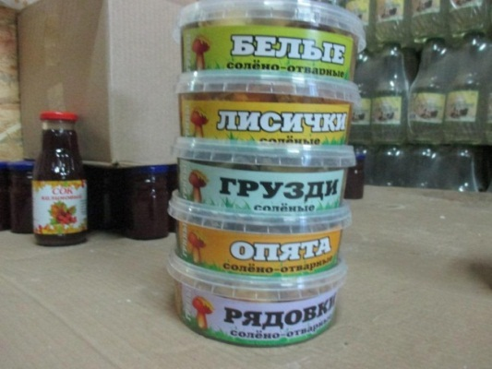 | 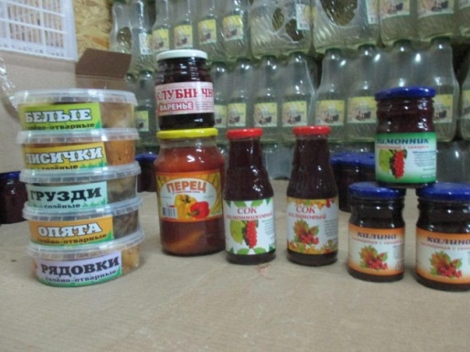
Продукция ООО «Чугуевский РЗОП»
Созданию благоприятных условий в Чугуевском муниципальном районе для развития малого и среднего предпринимательства способствовала реализация муниципальной подпрограммы «Поддержка малого и среднего предпринимательства на территории Чугуевского муниципального района» на 2014-2020 годы. В программу добавлено мероприятие по получению субсидии на возмещение части затрат, связанных с приобретением оборудования, что является наиболее действенной поддержкой для субъектов малого и среднего предпринимательства. В рамках данной программы 3 субъектам малого предпринимательства оказана финансовая поддержка на сумму 723,4 тыс. рублей.
Потребительский рынок
Продолжился рост оборота розничной торговли, общественного питания и оказанных населению платных услуг.

В районе наблюдается ежегодный прирост сети предприятий торговли, открылось 2 магазина смешанных товаров (в с.Чугуевка, с.Каменка), 1 магазин продовольственных товаров в с.Уборка.
По состоянию на 01.01.2018 на потребительском рынке Чугуевского муниципального района осуществляют деятельность 335 объектов: 263 объектов в сфере торговли, 34 объекта в сфере общественного питания (общедоступная сеть - 14 объектов, закрытая сеть – 20 объектов), 38 объектов по оказанию услуг населению.
У населения пользуются большой популярностью ежемесячные продовольственные ярмарки, которые проводятся в целях развития конкуренции на товарном рынке, стабилизации цен на продукты питания и более полного удовлетворения потребностей населения. Ассортимент предоставляемой продукции постоянно расширяется, увеличивается количество участников ярмарки.
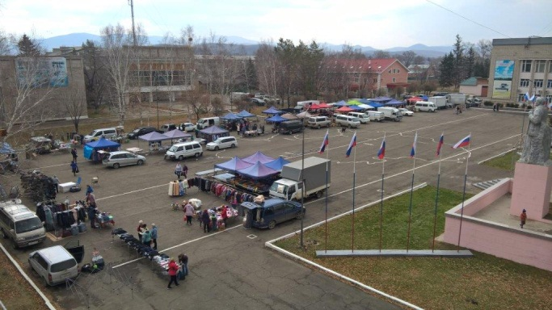 | 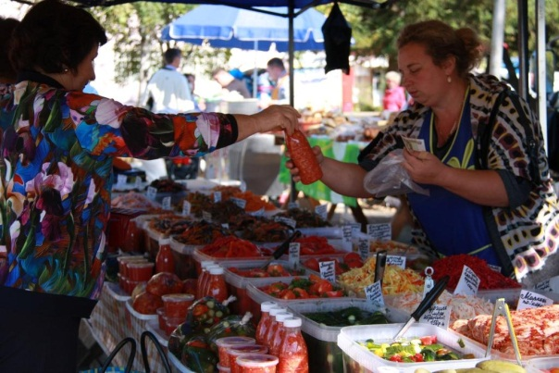
Торговля рыбной продукцией
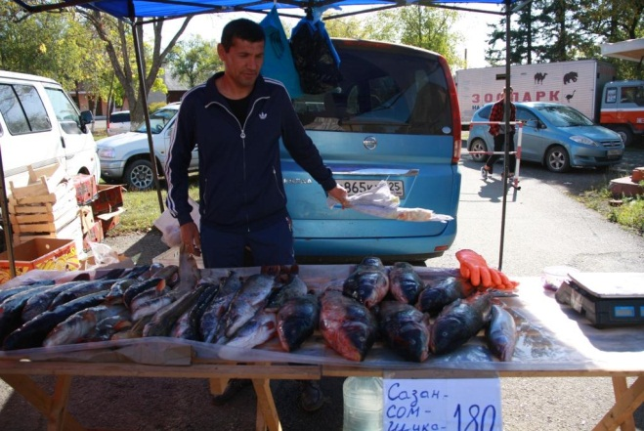 | 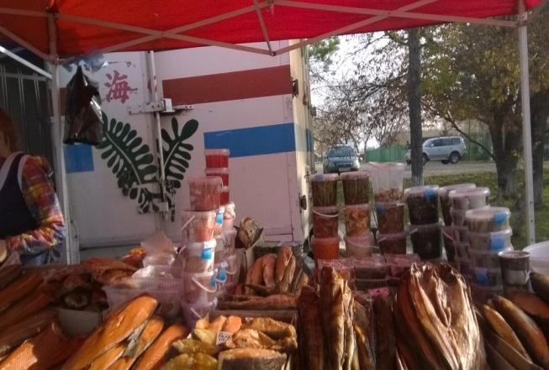

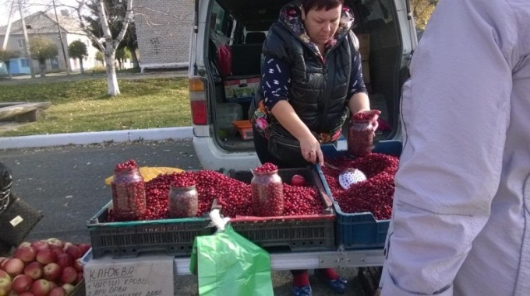 | 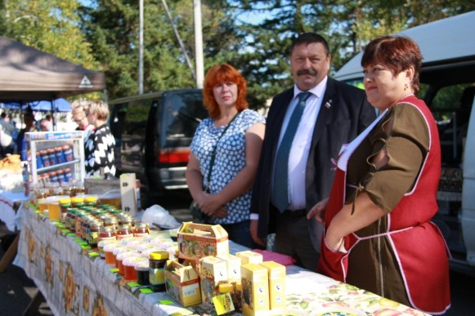
Дары тайги

Пассажирские перевозки
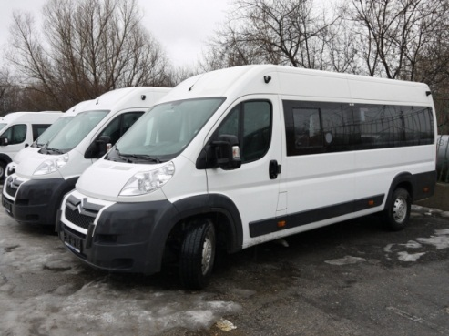
В течение года перевозка пассажиров осуществлялась по восемнадцати маршрутам. По тринадцати маршрутам по нерегулируемым тарифам и по пяти маршрутам по регулируемым тарифам.
Для возмещения недополученных доходов перевозчику из бюджета района было выплачено 1300,0 тыс. рублей (в 2016 году сумма возмещения составила 2858,1 тыс. руб).
Объём реализованных автотранспортных услуг составил 7500 тыс.рублей. Перевезено пассажиров за год 128,6 тыс. чел.
В декабре 2017 года перевозчик уведомил администрацию Чугуевского муниципального района, о расторжении договоров на выполнение перевозок пассажиров и багажа автомобильным транспортом в границах Чугуевского муниципального района и прекращении действия Свидетельств об осуществлении перевозок по маршрутам регулярных перевозок с 01 марта 2018 года.
Дорожная деятельность
В Чугуевском муниципальном районе имеется в наличии 375,9 км дорог общего пользования местного значения. Из них 95,9 км составляют межселенные дороги и 280,0 км дорожная сеть улиц населенных пунктов района.
Полномочия по дорожной деятельности исполнялись в соответствии с муниципальной программой «Развитие транспортной инфраструктуры Чугуевского муниципального района» на 2014-2020 годы.
Из бюджета Чугуевского муниципального района и бюджета Приморского края на ремонт и содержание дорог местного значения, обеспечение безопасности дорожного движения были выделены средства в общей сумме 34,4 млн. рублей, в том числе из бюджета района – 24,3 млн. рублей, из краевого бюджета 4,8 млн. рублей и из федерального бюджета на восстановление автомобильных дорог и мостов, поврежденных в результате паводка, произошедшего в 2016 году на территории Приморского края – 5,3 млн. рублей.
Для выполнения указанной выше программы были использованы возможности филиала «Чугуевский ОАО «Примавтодор» и муниципального казенного предприятия «Энергетик», у которых имеются соответственные производственные базы, многофункциональная дорожно-строительная техника.
В рамках выполнения программных мероприятий заасфальтированы:
-в селе Чугуевка улица Фадеева, протяженностью 640 метров, сметной стоимостью 3,2 млн. рублей,
-в селе Кокшаровка улица Советская протяженностью 310 метров, сметной стоимостью 1,7 млн. рублей.
Так же выполнены работы на условиях софинансирования: краевой бюджет – 4,8 млн. рублей, районный бюджет – 1,2 млн. рублей в селе Чугуевка по улицам: Титова, Комарова, Лазо, Строительная, Новая, Чапаева, Луцкого, В.Сибирцева, Рабочая, Октября, пер. Почтовый. В селе Новомихайловка улицы Партизанская и Советская.
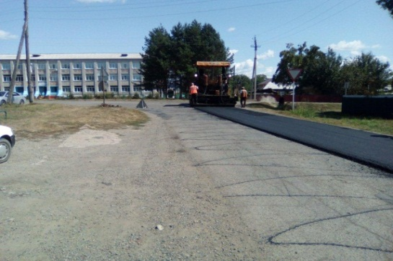ул.Октября (370м) | 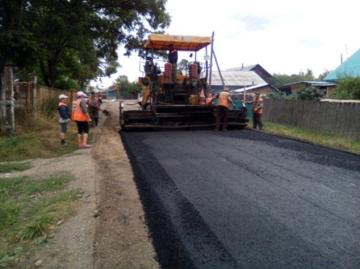пер.Почтовый (230м)
Выполнен ямочный ремонт дорог с твердым покрытием и укрепление обочин на сумму 1,8 млн. рублей, произведена отсыпка дорог на 0,23 млн. рублей.
Установлено новое леерное ограждение в селе Чугуевка по улице 50 лет Октября на сумму 434,9 тыс. рублей.
Выполнены работы по очистке дорог от мусора, скашиванию травы, уборке опасных деревьев на общую сумму 844,7 тыс. рублей.
Произведен ремонт мостов в селах: Шумный, Павловка, Полыниха, и трубопереездов на автомобильной дороге общего пользования местного значения вне границ населенных пунктов в границах Чугуевского муниципального района с. Извилинка – с. Берёзовка на общую сумму 718,5 тыс. рублей.
Установлено и отремонтировано 60 дорожных знаков на сумму 684,2 тыс. рублей, обновлена разметка 11 пешеходных переходов улиц стоимостью 170,9 тыс. рублей, сделана дорожная разметка улиц стоимостью 264,1 тыс. рублей.
Выполнены работы по устройству уличного освещения на общую сумму 2,4 млн. рублей, в том числе:
-в селе Кокшаровка, возле д\сада № 29 и по улице Советской;
-в селе Чугуевка ул. Комарова, 15 и 2-ая Набережная.
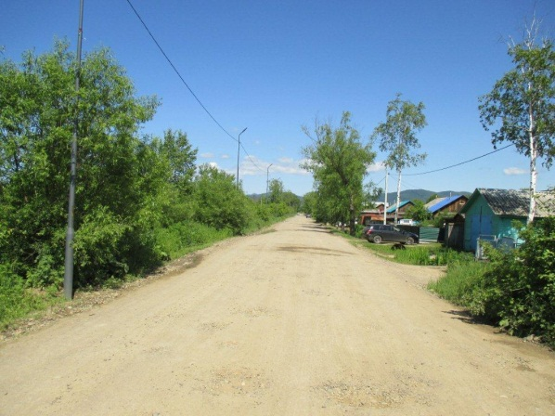 | 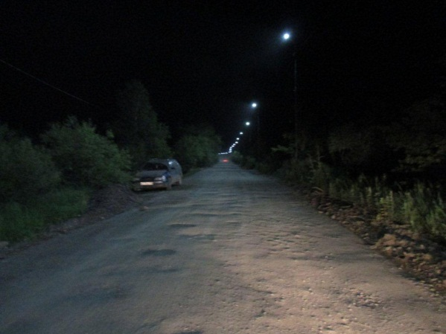

Особое внимание уделялось зимнему и летнему содержанию автомобильных дорог общего пользования местного значения.
На зимнее содержание дорог использовано 2,3 млн. рублей. Для выполнения работ по очистке дорог, тротуаров, автостоянок от снега, подсыпке их противогололёдными материалами в 15 селах района задействованы 7 предприятий и одно крестьянское хозяйство и в 17 селах района дороги очищали от снега частные лица, имеющие в собственности соответствующую технику.
На летнее содержание дорог использовано 2,5 млн. рублей, в весенне-летний период на эти средства проведено двух кратное грейдирование всех грунтовых дорог, нарезка кюветов, укрепление обочин.
Приобретена комплексная дорожная машина ВМКД-2015, для очистки автомобильных дорог на сумму 5,4 млн. рублей. Приобретены автошины на спец. технику на сумму 173,1 тыс. рублей и ножи для автогрейдера на сумму 290,0 тыс. рублей.

Жилищно – коммунальное хозяйство
В отчетном году в рамках выделенных средств по муниципальной программе «Комплексное развитие коммунальной инфраструктуры Чугуевского муниципального района на 2015-2020 годы» выполнено следующее.
Фактически израсходованы денежные средства местного бюджета на подготовку объектов ЖКХ к отопительному периоду 2017-2018 годы на сумму 1140,4 тыс. рублей, а именно:
- ремонт водопроводных сетей по ул. Кустарная, от насосной станции до дома по ул. Строительной № 10 протяженностью 184 метров на сумму 312,7 тыс. рублей;
- ремонт водопроводных сетей по ул. Строительная, от дома № 2 Б до дома № 10 протяженностью 98 метров на сумму 90,0 тыс. рублей;

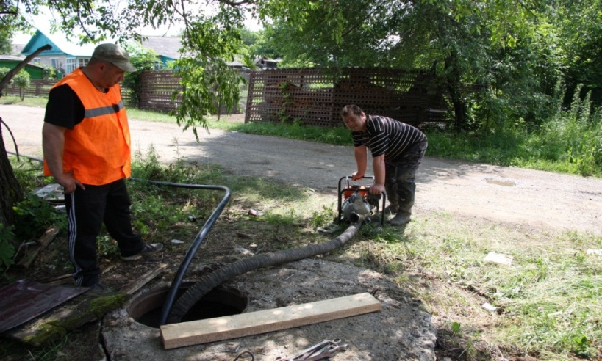
ремонт водопроводных сетей по ул. Строительная

- ремонт водопроводных сетей по ул. Кустарная, от дома № 32 к дому № 34 на сумму 40,0 тыс. рублей;
- ремонт сетей водоотведения по ул. Титова, д. 64, протяженностью 38 метров на сумму 42,0 тыс. рублей;
- ремонт сетей водоотведения по ул. Комсомольская, протяженностью 40 метров, на сумму 57,0 тыс. рублей.
Приобретены и установлены:
- система очистки воды на водонасосной станции по ул. Вокзальной с. Новочугуевка – 218,6 тыс. рублей;
- котел на котельную № 5 по ул. Лесной с. Чугуевка – 200,0 тыс. рублей.;
- насосная станция по ул. Вокзальной с. Новочугуевка – 180,0 тыс. рублей.
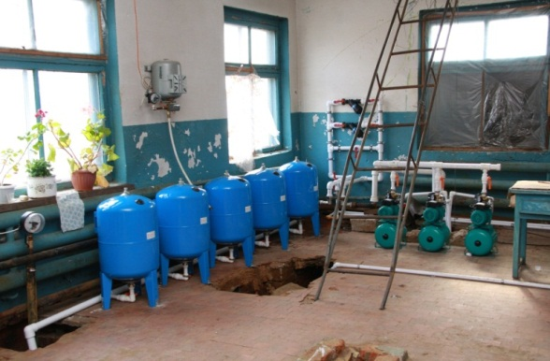
Установлена новая водонасосная станция по ул. Вокзальная с. Новочугуевка

Одним из самых проблемных вопросов при подготовке района к прохождению отопительного сезона 2017 – 2018 года являлся ремонт участка теплотрассы по ул. Титова.
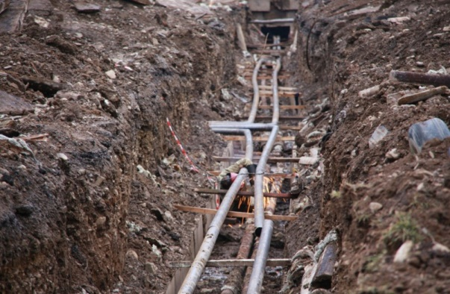
ремонт участка теплотрассы по ул. Титова.
В селе Шумный осуществлен ремонт канализационных сетей в школе № 5. Проведены земляные работы, а также прокладка новых труб. Это позволит вновь эксплуатировать систему водоотведения в штатном режиме. Кроме того, проведены работы по защите населенного пункта от паводковых вод. Прокопаны нагорные каналы для сброса поверхностных и дождевых вод. Это очень важные работы, которые позволят если не исключить, то минимизировать последствия весеннего паводка.
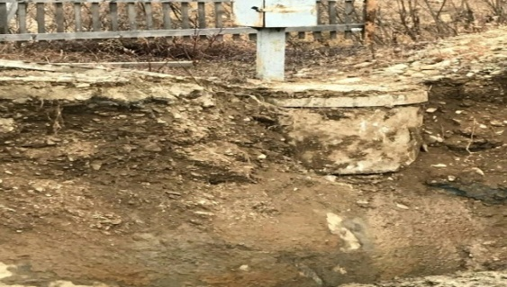  Противопаводковые работы в с. Шумный | 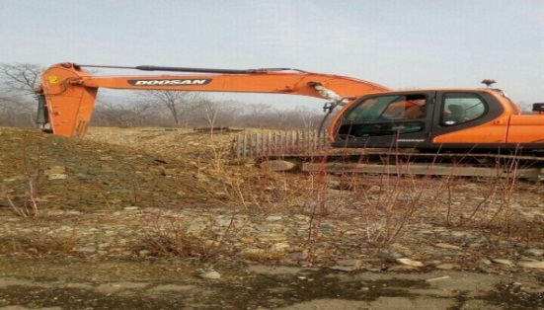
По обращению жителей с. Чугуевка по ул. Новая отремонтирован общественный колодец.
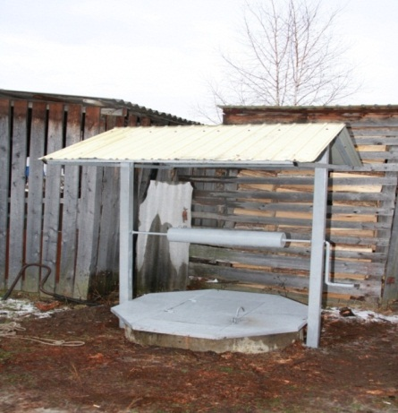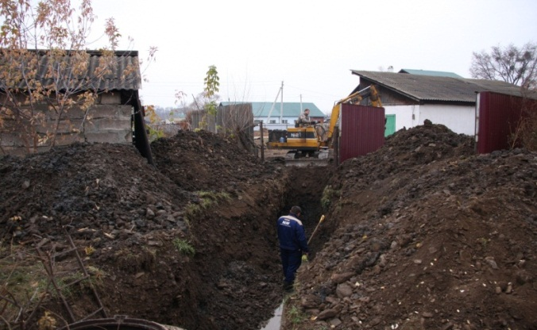
Колодец по ул. Новая восстановлен Ремонт системы водоотведения ул. Чкалова

По коллективному обращению жителей завершены работы на участке водоотведения ул. Комарова – ул. Чкалова.
Муниципальное жилье
По состоянию на 31.12.2017 за наем, а также за содержание и ремонт муниципального жилого фонда (с учетом перерасчетов) начислено 4 436, 3 тыс. рублей, оплачено 3 084,1 тыс. рублей. Собираемость платежей в 2017 году составила 69,5 %.
Проведена инвентаризация муниципального жилья, выявлено большое количество заброшенных домов в населенных пунктах района.
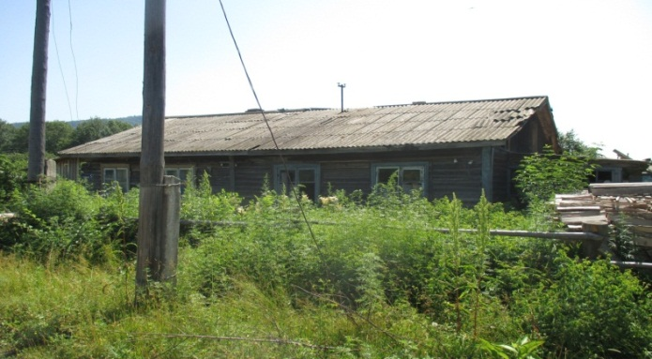 | 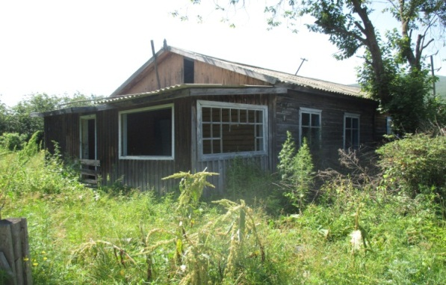
Заброшенный двухквартирный дом в с. Ясное | Заброшенный двухквартирный дом по ул. Гаражная в с. Ясное

Предстоит провести большую работу по взысканию задолженности за наем жилых помещений и выселению зарегистрированных граждан в заброшенных домах в судебном порядке, а также провести мероприятия по разбору аварийных домов, с целью предотвращения аварийных ситуаций и угрозы жизни и здоровью граждан.
За период осуществления полномочий по ведению учета граждан, нуждающихся в жилых помещениях и обеспечению их жилыми помещениями муниципального жилищного фонда, признано малоимущими и принято на учет в качестве нуждающихся в жилых помещениях 29 семей.
Снято с учета также 29 семей, из них 12 – в связи с предоставлением жилых помещений по договорам социального найма и приобретением жилья за счет средств федеральных субвенций, 17 – по иным основаниям.
На 01.01.2018 на учете в качестве нуждающихся в жилых помещениях, предоставляемых по договорам социального найма, состоит 138 семей.
После прошедшего тайфуна «Лайонрок» в 2016 году, межведомственной комиссией продолжалась работа, связанная с признанием пострадавшего жилья непригодным для дальнейшего проживания и включением граждан в списки на получение свидетельства, дающего право приобрести жилье взамен утраченного.
62 домовладения комиссией признаны непригодными для проживания, из них 11 домов находящихся в муниципальной собственности.

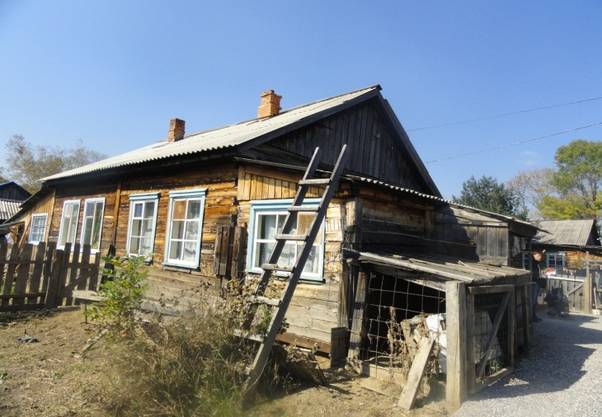
Пострадавший в результате наводнения дом в с. Шумный

Градостроительная деятельность
В 2017 году Чугуевский муниципальный район, как и в предыдущие годы, стабильно строился и развивался. Оформлено и выдано 57 разрешений на строительство объектов капитального строительства, в том числе 16 разрешений на объекты нежилого назначения.
Введен в эксплуатацию 31 объект. В сравнении с 2016 годом показатель количества введенных объектов остался на прежнем уровне.
Объем капитальных вложений только по введенным в эксплуатацию объектам составил 320,02 млн.рублей. При этом частные инвестиции составили 239,5 млн.руб.
Следует отметить, что район становится все более привлекательным в инвестиционном плане, особенно, в части развития лесной промышленности и деревопереработки.
ООО «Лунь Юэ» с 2016 года инвестировало порядка 250 млн. руб. в строительство деревоперерабатывающего завода в с.Чугуевка, общей площадью более 5 000 м², с 10 технологическими линиями и объемом переработки более 100 000 м³ древесины в год, срок сдачи объекта намечен на 2018 год.

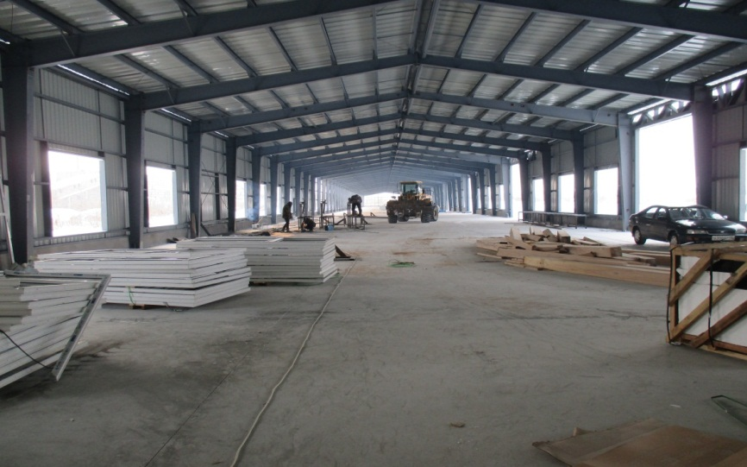
Строительство деревоперерабатывающего завода ООО «Лунь Юэ»

Введены в эксплуатацию административно-бытовой корпус общей площадью 1200 м² и здание столовой на 200 посадочных мест.
В целях защиты населения и территорий от ЧС ноябре 2017 года завершен капитальный ремонт противопаводковой дамбы в с.Новомихайловка. Объем средств, вложенных в капитальный ремонт, составляет 29,5 млн.руб., в том числе средства из местного бюджета 5,9 млн.руб.
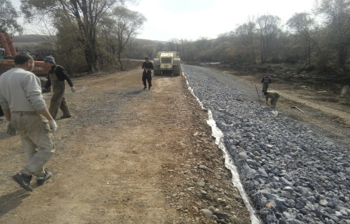 | 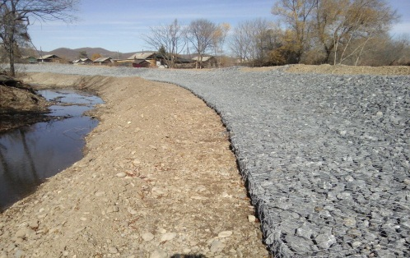 | 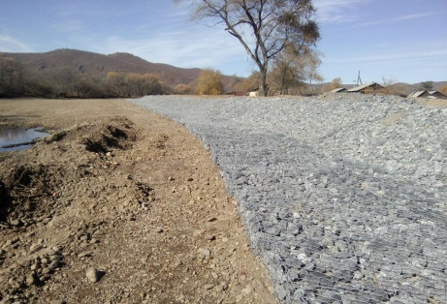

Дамба в с.Новомихайловка после капитального ремонта

Закончены работы по реконструкции дамбы обвалования «Элитная». Стоимость работ составила 120,9 млн. руб.

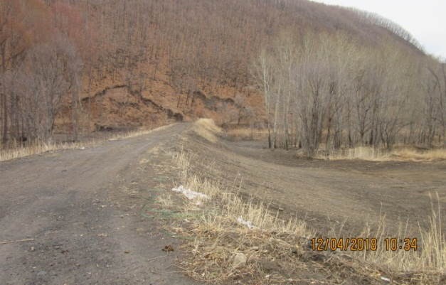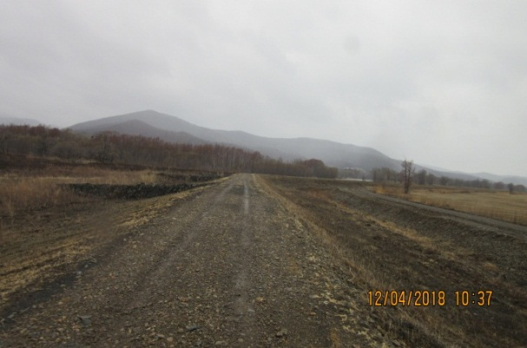

Дамба «Элитная» после проведения работ по реконструкции.

В 3 квартале 2017 года введено в эксплуатацию взрослое поликлиническое отделение КГБУЗ «Чугуевская ЦРБ».
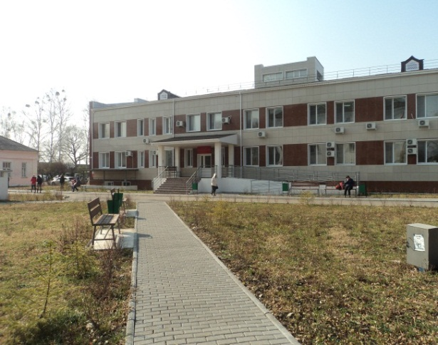 | 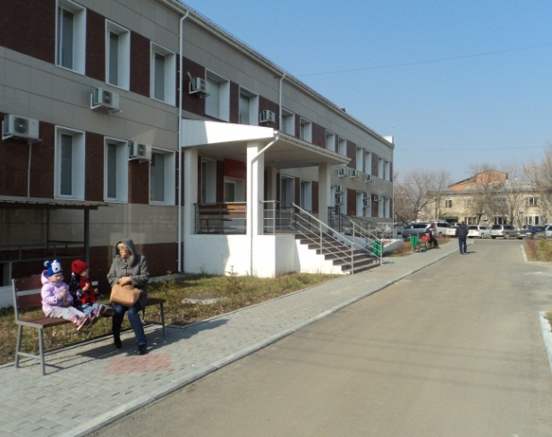

Построенное здание поликлиники в с.Чугуевка

Построен магазин в с.Каменка, застройщик Попелыш Н.И., одноэтажное здание общей площадью 175 м² и магазин в с.Варпаховка, застройщик Емельянов И.Л.
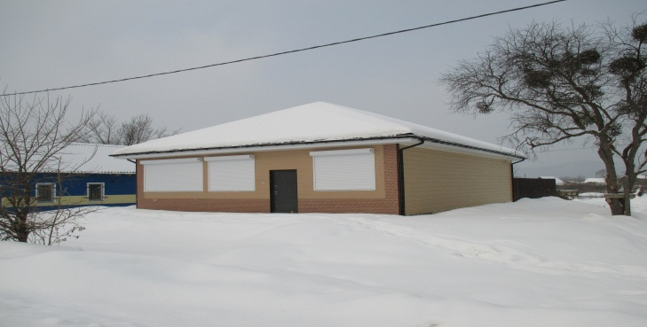
Построенный магазин в с.Каменка

Открылся новый торговый центр «СитиВик» в с.Чугуевка, ул.50 лет Октября, застройщик ИП Разумцов А.В., одноэтажное здание общей площадью 1150 м²
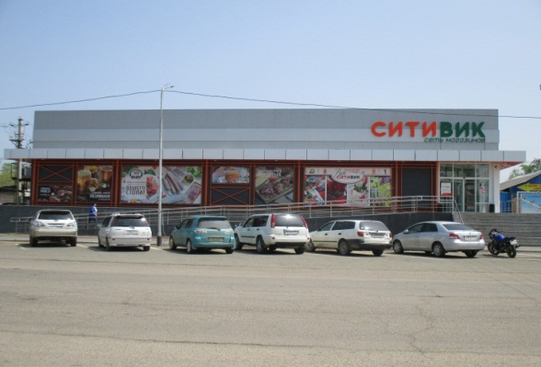

Строительство и ввод жилья

Объем введенного жилья составил 3073 м², что в сравнении с 2016 годом увеличилось на 5 % (в 2016 г. введено 2916 м²).

Ввод жилья за 2013-2017 годы (м²)

Стадии готовности объектов индивидуального жилищного строительства по выданным разрешениям на строительство

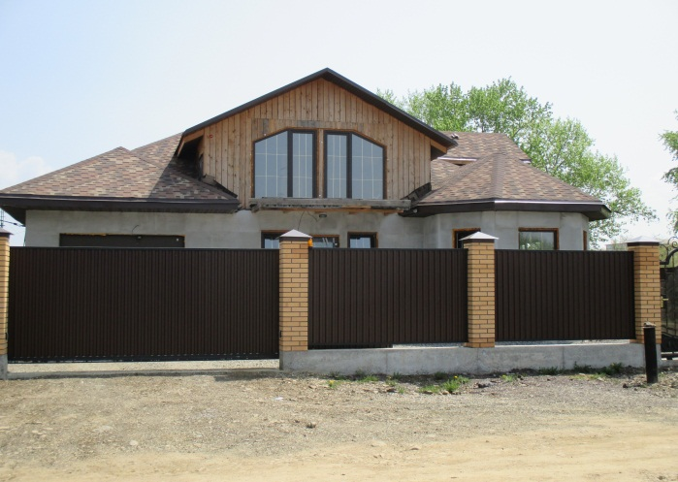 | 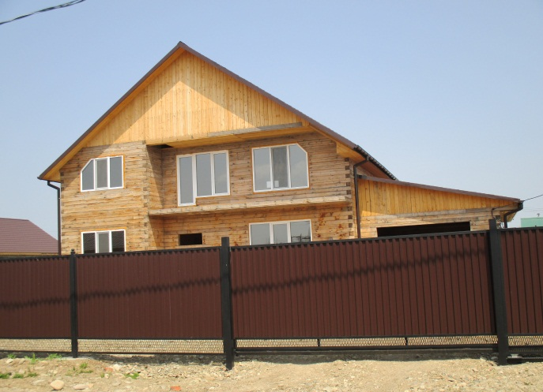

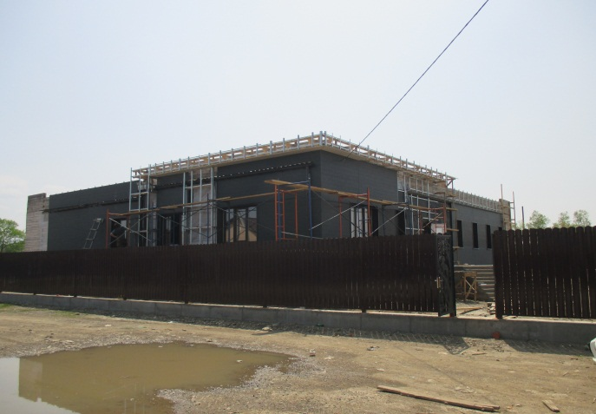 | 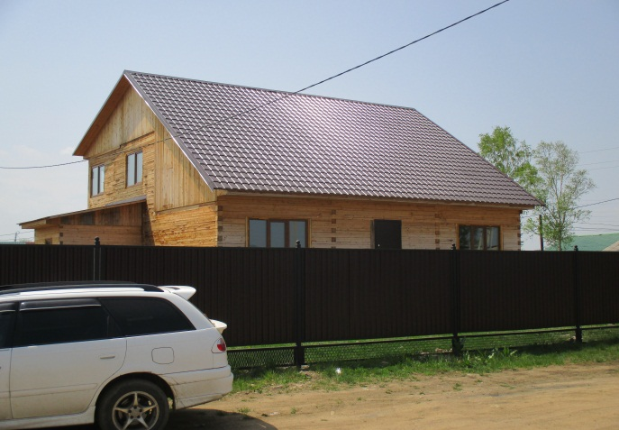
Строительство новых индивидуальных жилых домов

Гражданская оборона и преодоление чрезвычайных ситуаций
Для организации мероприятий по защите населения, территорий, минимизации ущерба от чрезвычайных ситуаций администрацией Чугуевского муниципального района осуществлялись следующие мероприятия.
В связи с неблагоприятными погодными прогнозами режим повышенной готовности для сил и средств Чугуевского звена территориальной подсистемы РСЧС вводился – 6 раз.
Режим чрезвычайной ситуации 1 раз (в связи с выпадением значительного количества осадков на территории Чугуевского муниципального района и подъемом воды в реках Уссури, Павловка, Извилинка до 1,2 метра, из-за чего было прервано транспортное сообщение с селом Березовка, размыто несколько участков автомобильных дорог).
Проведен ремонт и укрепление противопаводковой дамбы с. Соколовка, защищающей от негативного воздействия паводковых вод с. Соколовка и территорию кладбища, произведена очистка дамбы от растительности, на сумму 2790,1 тыс. рублей.

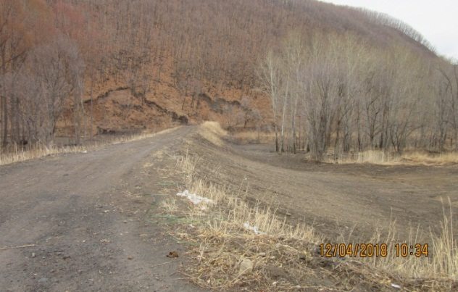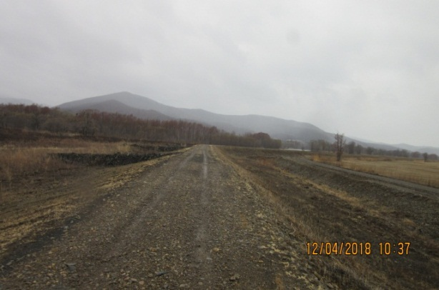

Дамба «Элитная» после проведения работ по реконструкции.

Для организации безопасного пропуска талых вод, в целях защиты населенных пунктов Михайловка и Медвежий Кут от негативного воздействия паводковых вод произведена расчистка русел ручьев «Зубакин» и «Медведка» на сумму 329,6 тыс. рублей.
Выполнены работы по ликвидации последствий прохождения на территории района шквалистых ветров 18 апреля и 19 мая 2017 года. На ликвидацию последствий были выделены денежные средства в размере 157,7 тыс. рублей.
Приняли участие в комплексной тренировке и командно-штабном учении по плану Главного управления МЧС по Приморскому краю, было разработано и проведено 5 комплексных и командно-штабных тренировок по ликвидации условных чрезвычайных ситуаций природного и техногенного характера, с привлечением сельских поселений района и организаций, осуществляющих свою деятельность на территории района, с целью проверки готовности органов управления, сил и средств районного звена территориальной подсистемы единой системы ликвидации чрезвычайных ситуаций к действиям в условиях чрезвычайной ситуации, проверки реальности планов защиты населения и планов действий по предупреждению и ликвидации чрезвычайных ситуаций. Кроме того, в целях обеспечения эффективности взаимодействия и обмена информацией между силами и средствами территориальной подсистемы РСЧС ежемесячно проводились тренировки с ЕДДС администрации Чугуевского муниципального района.
По вопросам безопасности населения и территории от чрезвычайных ситуаций природного и техногенного характера проведено:
- 43 заседания комиссии по предупреждению и ликвидации чрезвычайных ситуаций и обеспечению пожарной безопасности при администрации Чугуевского муниципального района;
- 42 заседания оперативного штаба по защите от пожаров, 8 по защите от паводковых вод, из-за продолжительных осадков 3-6 июня и 13 по обеспечению топливом котельных в зимний период;
- 4 заседания антитеррористической комиссии Чугуевского муниципального района, на которых были рассмотрены различные вопросы по защите населения и территории района от террористических и экстремистских проявлений.

Социальная сфера
Образование
Система образования Чугуевского муниципального района состоит из 20 общеобразовательных школ, 11 детских садов, 2 учреждения дополнительного образования.
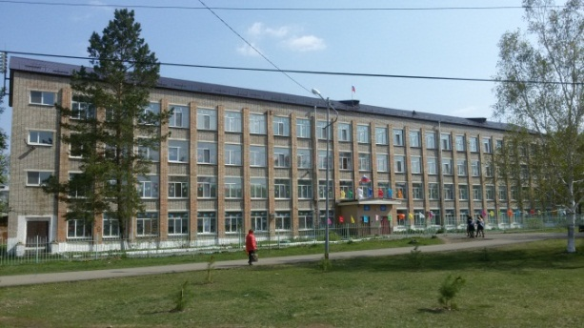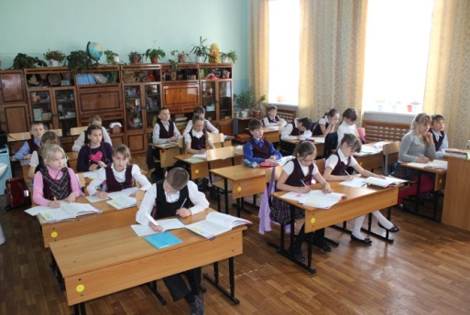

Количество обучающихся на 31.12.2017 составило 2815 человек, в том числе 2594 обучающихся дневных школ, 221 обучающийся вечерней школы. Численность обучающихся уменьшилась на 99 человек по сравнению с соответствующим периодом 2016 года. В дневных школах численность обучающихся уменьшилась на 16 человек, а в вечерней на 83 человека.
Уменьшение численности обучающихся по дневным школам произошло за счет уменьшения численности обучающихся 10 класса.
Количество выпускников 11 классов в общеобразовательных организациях составила 153 человека, в том числе 116 обучающихся дневных школ, 37 обучающихся вечерней школы. Общая численность выпускников 11 классов уменьшилась на 21 человек. В дневных школах произошло увеличение численности выпускников на 7 человек, а в вечерней школе уменьшение на 28 человек.
Количество выпускников 9 классов в общеобразовательных школах составило 244 человека, в том числе 216 обучающихся дневных школ, 28 обучающихся вечерней школы. Численность выпускников 9 классов по сравнению с прошлым годом уменьшилась на 55 человек.
Проводилась государственная итоговая аттестация в 9-х и 11-х классах. Из 116 выпускников 11 класса, окончивших школу, 9 получили аттестат о среднем образовании с отличием и медаль за особые успехи в обучении.
Из 216 выпускников 9-х классов 10 окончили школу с отличием.
В муниципальном этапе Всероссийской олимпиады школьников приняли участие 95 обучающихся 9-11 классов из 6-ти общеобразовательных организаций. По итогам муниципального этапа определились 51 победителей и призеров. 27 призовых мест – МКОУ СОШ им. А.А. Фадеева с. Чугуевка, 18 призовых мест – МБОУ СОШ № 2 с. Чугуевка, 2 призовых места – МКОУ СОШ № 4 с. Кокшаровка, 3 призовых места – МКОУ СОШ № 7 с. Новомихайловка, 1 призовое место – МКОУ СОШ № 15 с. Соколовка.
Для участия в региональном этапе Всероссийской олимпиады школьников департаментом образования и науки определены 3 обучающихся (2 чел. – МКОУ СОШ им. А.А. Фадеева, 1 чел. – МКОУ СОШ № 7 с. Новомихайловка) по 5-ти учебным предметам. По итогам вышеуказанного этапа 1 обучающийся (Русаков Семен – МКОУ СОШ № 7 с. Новомихайловка) стал призером по географии.

В районе функционирует 22 образовательные организации, реализующие основные общеобразовательные программы дошкольного образования, в которых воспитывается –1045 чел., из них:
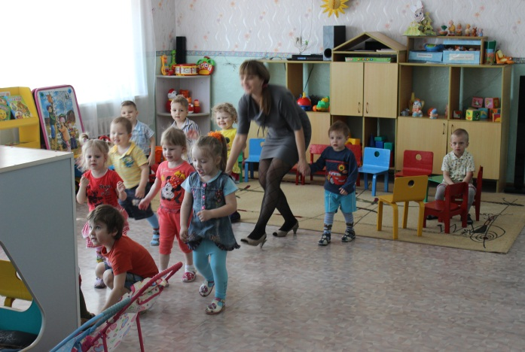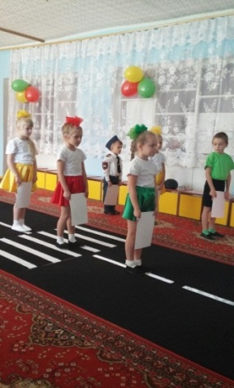
- 11 дошкольных образовательных организаций с численностью детей 882 чел.;
- 4 общеобразовательные организации, имеющие дошкольные группы, с численностью детей 101 чел.;
- 6 общеобразовательных организаций, имеющие группы кратковременного пребывания для детей дошкольного возраста, с численностью 58 чел.;
- 1 краевое государственное казенное учреждение (КГКУ) «Центр содействия семейному устройству с.Чугуевка» с численностью детей 4 чел.
Охват детей дошкольным образованием составляет 61,5 % от общей численности детей в возрасте от 1 года до 7 лет, проживающих в районе.
Численность детей, состоящих на учете для определения в ДОУ (ОУ) по состоянию на 01 января 2018 года – 237 человек.
По итогам работы в сравнении с аналогичным периодом 2016 года:
- численность воспитанников не изменилась;
- посещаемость (количество дней выходов на 1 ребенка) уменьшилась на 1,6 дней и составляет 175,1 дней.;
- заболеваемость (количество дней, пропущенных одним ребенком по болезни) уменьшилась на 0,6 дня и составила – 19,4 дня.
Родительская плата за создание условий для осуществления присмотра и ухода за ребёнком в муниципальных образовательных организациях, реализующих основную общеобразовательную программу дошкольного образования составила 1750 руб.
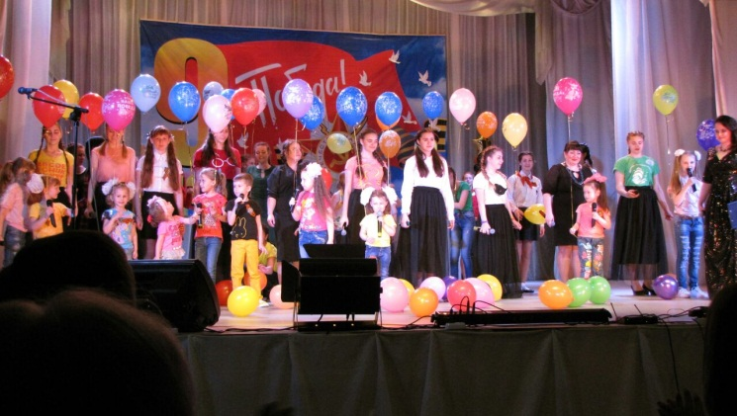
Изменения в действующей сети образовательных организаций дополнительного образования, реализующих дополнительные общеобразовательные программы дополнительного образования, не произошли.
Доля детей в возрасте от 5 до 18 лет, получающих услугу по дополнительному образованию в организациях различной организационно – правовой формы и формы собственности, в общей численности несовершеннолетних данной возрастной группы составляет 68,5 % (в 2016 году - 65,6%).
Общая занятость учащихся в общеобразовательных организациях, реализующих дополнительные общеразвивающие программы и организациях культуры составляет 2267 учащихся общеобразовательных организаций (87,4 % от общего количества учащихся общеобразовательных организаций) и 193 воспитанников дошкольных образовательных организаций (в 2016 году - 2280 школьников, что составляло 86 % охвата учащихся общеобразовательных организаций).
На базе муниципального бюджетного учреждения дополнительного образования «Детско-юношеский центр» занимаются 1238 обучающихся (в 2016 году – 1237 обучающихся).
В муниципальном бюджетном образовательном учреждении дополнительного образования «Чугуевская детская музыкальная школа» 105 обучающихся (10 обучающихся дошкольного возраста, 95 обучающихся общеобразовательных организаций), из них: 6 человек обучаются на бесплатной основе (дети из многодетных малообеспеченных семей) 99 человек платно (в 2016 году – 110 обучающихся).
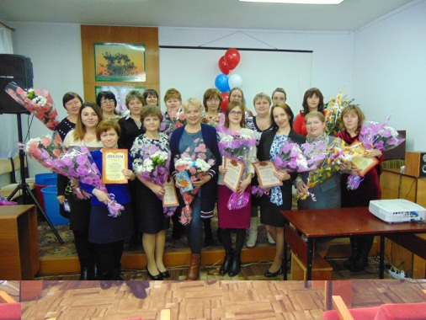
В образовательных организациях района работает 836 человек, в том числе 394 педагогических работника, что соответствует уровню 2016 года.
В системе образования работает три Заслуженных учителя Российской Федерации, 101 педагог награжден нагрудным знаком «Почетный работник общего образования», 132 – Почетной грамотой Министерства образования и науки РФ.
В образовательных организациях работает 112 педагогов с высшей категорией, 114 – с первой категорией, 18 победителей конкурса приоритетного национального проекта «Образование».
В 2017 году учитель школы им. А.А Фадеева села Чугуевка Вятских Ольга Анатольевна стала победителем Всероссийского конкурса лучших учителей России, 169 педагогов - призерами всероссийских и 11 краевых конкурсов.
Гнездилова Нонна Викторовна, учитель начальных классов школы им. А.А. Фадеева с. Чугуевка и Купрей Наталья Геннадьевна, воспитатель детского сада № 4 с. Чугуевка стали супер финалистами краевого конкурса профессионального мастерства в г. Владивостоке.
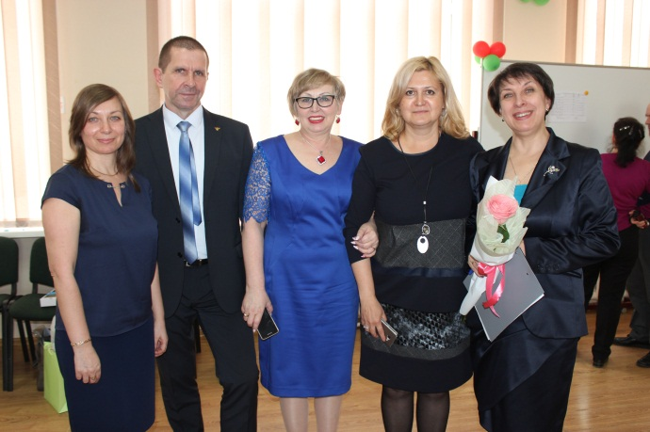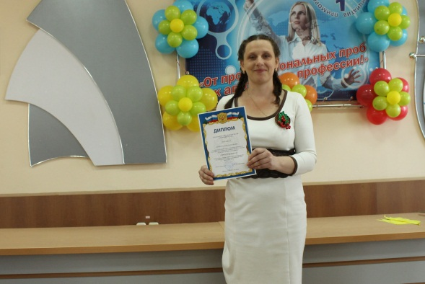

28 педагогов из 12 образовательных организаций приняли участие в традиционном районном фестивале педагогических идей «Открой себя», 19 из них стали победителями в различных номинациях
Результаты педагогической деятельности, итоговой аттестации, работы школ говорят о стабильности и профессионализме учителей на данный момент.
Но существует проблема «завтрашнего дня». За отчетный год в образовательные организации района пришел только 1 молодой специалист.
Средний возраст педагогов района составляет 55 лет. Педагогические работники пенсионного возраста составляют 33,4 %.
В школах недостаточно учителей русского и английского языка, математики, физкультуры, начальных классов.
На территории района в полном объеме выполняются майские Указы Президента Российской Федерации в части оплаты труда работников образования.
Средняя заработная плата педагогических работников школ составляет 33884,95 рублей, детских садов – 29998,84 рублей, дополнительного образования – 31748,95 рублей.
Одной из основных задач системы образования района является воспитание, творческое развитие и социализация личности ребёнка.
На высоком уровне прошли все мероприятия и акции по патриотическому воспитанию детей и молодежи в рамках празднования 72-летия Победы в Великой Отечественной войне и окончания Второй Мировой войны: «Георгиевская ленточка»; «Свеча памяти»; «Бессмертный полк»; «Письмо Победы»; «Сирень Победы»; «Стена памяти»; «Дорога к обелиску»; «День неизвестного солдата»; «День героев Отечества» и другие, в которых приняли участие свыше 130 волонтеров.
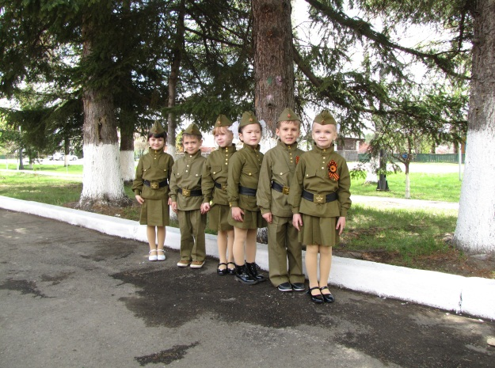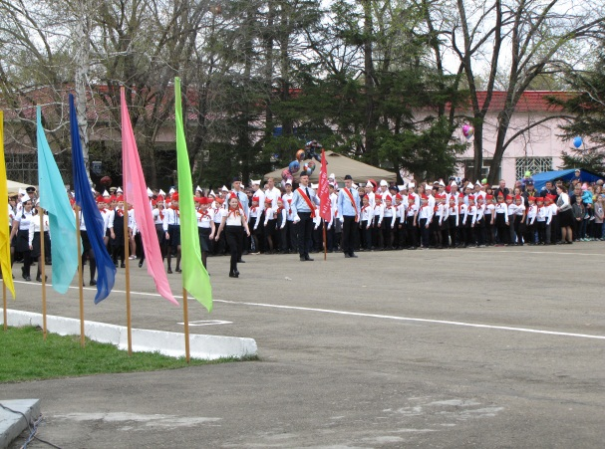

Кроме детских садов и школ активное участие во всех мероприятиях принимают организации дополнительного образования. Дополнительное образование позволяет решать и ряд других социально значимых проблем, таких как: обеспечение занятости детей, их самореализация и социальная адаптация, формирование здорового образа жизни, профилактика асоциальных проявлений среди детей и подростков.
Более 68,5 % детей в возрасте от 5 до 18 лет занимались в секциях и кружках, активно участвовали в соревнованиях, конкурсах и мероприятиях разного уровня и направленности. Проведены 36 районных массовых мероприятий с обучающимися образовательных организаций (смотр художественной самодеятельности «Вместе весело шагать!», День тигра, Школа актива, агитбригады «Мы вместе» и др.), в которых приняли участие 2349 обучающихся, из них 20 мероприятий физкультурно-спортивной направленности по различным видам спорта, в них приняли участие 934 обучающихся.
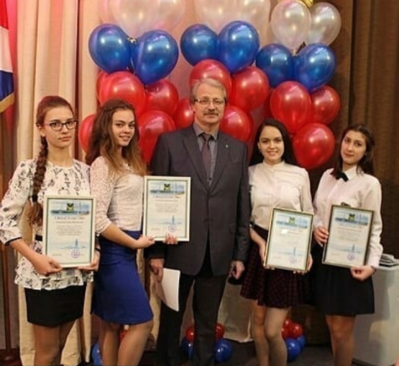
Наши дети приняли участие в 16 краевых мероприятиях: форумы молодежи, молодежного правительства, молодежного самоуправления, молодых парламентариев, сельской молодежи, интеллектуальных игр; слеты юнармейского движения; участие в межмуниципальных проектах: Близкие дали (Кавалерово), Дорогами памяти (Владивосток), Морская лига (Владивосток); конкурс «Лидер 21 века». Приняли участие в очном всероссийском патриотическом конкурсе «Сыны и дочери Отечества» в номинации - смотр песни и строя (г. Уссурийск, 20 учащихся). В делегациях от Чугуевского района приняли участие 107 человек в возрасте 12-18 лет.
Литературно-мемориальным музеем им. А.А. Фадеева с. Чугуевка проведены 100 мероприятий по просветительской деятельности для детей и молодежи патриотической направленности на платной договорной основе, приняли участие 2037 человек из муниципальных образовательных организаций; организовано и проведено два муниципальных этапа краевого турнира интеллектуальных игр «Морская лига-2017».
Совместно с департаментом по делам молодежи Приморского края проведено спортивное мероприятие «СпортТур», в котором приняли участие 42 человека, «Школа волонтеров» - 60 человек, Слет актива молодежи по профилактике экстремизма – 50 человек.
Проводились совместные мероприятия с военным комиссариатом - «День призывника», с ОМВД России по Чугуевскому району - акция «Зеленая Россия», «Мы против наркотиков», «Зарядка со стражем порядка».
В образовательных организациях осуществляют деятельность по пропаганде здорового образа жизни 20 школьных спортивных клубов, в которых 1061 обучающихся. Школьными спортивными клубами проведены спортивные и оздоровительно-физкультурные мероприятия (волейбол, мини-футбол, легкая атлетика, «Зарница – 2017», «Лыжня – 2017», «Папа и Я – спортивная семья», «Весёлые старты», настольный теннис и другие мероприятия). Проведено 169 физкультурно-оздоровительных мероприятий, 6634 участников, из них 123 родителей.
Талантливая молодежь ежегодно поощряется стипендией главы Чугуевского района. Стипендией в размере 2000 рулей награждены 60 человек, в том числе: выпускников, окончивших 9 классов с отличием – 10 человек, 11 классов с отличием – 9 человек, социально-активная молодежь в возрасте 14-18 лет – 37 человек, рабочая молодежь – 4 человека. В течение года социально-активная, талантливая молодежь поощряется путевками в ВДЦ «Океан» (г. Владивосток) - 27 человек.
Летним отдыхом и занятостью охвачено 1943 ребенка и подростка, что составляет 79,5 % , что на 4,6 % меньше показателей прошлого года.
В летний период временно трудоустроено в общеобразовательных организациях 199 обучающихся, что составляет 26,1% от общего количества обучающихся в возрасте от 14 и старше лет.
Охват горячим питанием обучающихся школ составил 93,26 %, что на 3 % выше показателей 2016 года.

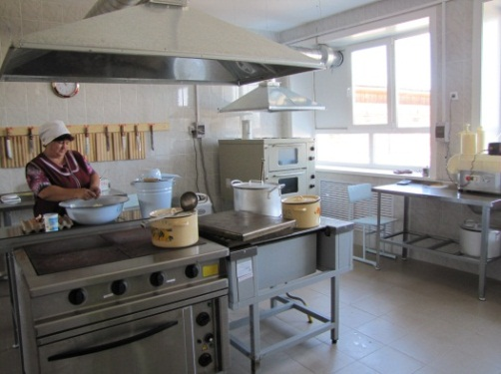
В структуре консолидированного бюджета расходы на систему образования составляют 70,4 % или 488,4 млн. руб. Средства федерального бюджета составили 5,8 млн.руб., средства субвенций и субсидий краевого бюджета 283,7 млн. руб., средства местного бюджета 198,9 млн. руб., из них 39,3 млн. руб. было направлено на подготовку образовательных организаций к новому учебному году. (5,8 млн. руб. – средства федерального бюджета, 15,7 млн. руб. – средства краевого бюджета, 17,7 млн. руб. – районного бюджета).
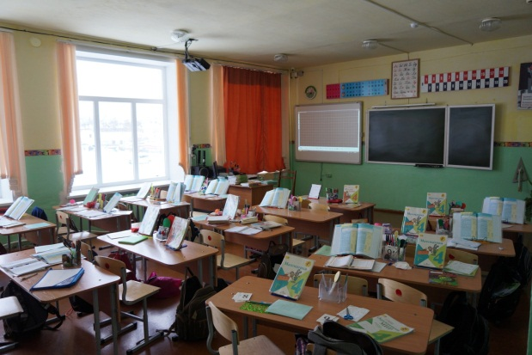
Особое внимание уделялось развитию и укреплению инфраструктуры системы образования, созданию современных комфортных условий для воспитанников и обучающихся. Проделана большая работа по выполнению предписаний надзорных органов, проведению различных видов ремонтов.

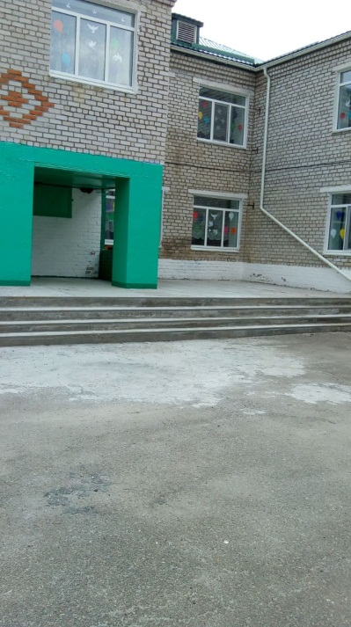
За счет средств, выделенных из федерального бюджета, были проведены аварийно-восстановительные работы по ремонтам зданий шести образовательных учреждений, поврежденных в результате чрезвычайной ситуации, вызванной тайфуном «Лайонрок», в сумме 5 828,9 тыс. руб.:
- 400,0 тыс. руб. на оплату восстановительных работ по устройству покрытий и основания полов в МКДОУ № 20 с. Чугуевка;
- 169,3 тыс. руб. на восстановительные работы главного входа крыльца, площадки и ступеней в МКОУ СОШ №4 с. Кокшаровка;
- 360,8 тыс. руб. на ремонт главного входа крыльца с площадкой в МКОУ СОШ №3 с. Булыга- Фадеево;
– 2 919,5 тыс. руб. на ремонт покрытий кровли, основания и покрытий полов, в здании МКОУ СОШ №7 с. Новомихайловка;
– 1842,7 тыс. руб. на ремонт кровельного покрытия в здании школы в селе Ясное.
Проведены восстановительные работы по ремонту покрытия кровли, снегозадержания, перил кровли, пожарной лестницы здания МКОУ СОШ № 5 с. Шумный за счет средств выделенных из резервного фонда Администрации Приморского края в сумме 2 482,8 тыс.руб.
На условиях софинасирования, в рамках государственной программы ПК «Развитие образования ПК на 2013-2020 годы», приняли участие и получили субсидию, выделяемую из краевого бюджета бюджетам муниципальных образований Приморского края на капитальный ремонт зданий муниципальных общеобразовательных учреждений Приморского края в сумме 9 844,7 тыс.руб., в т.ч.:
- 7875,8 тыс. руб. за счет средств краевого бюджета;
- 1968,9 тыс. руб. за счет средств районного бюджета.
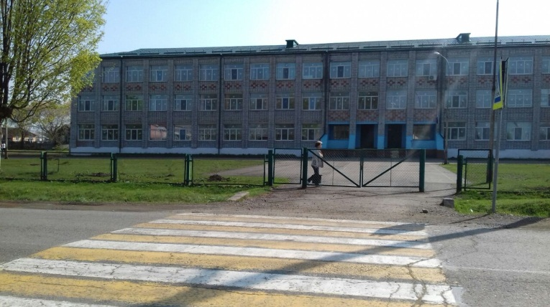
В школе им. А.А. Фадеева с. Чугуевка проведен капитальный ремонт кровли на общую сумму 3127,2 тыс. руб. в том числе – 2 501,8 тыс. руб. средства краевого бюджета, 625,4 тыс. руб. средства районного бюджета.
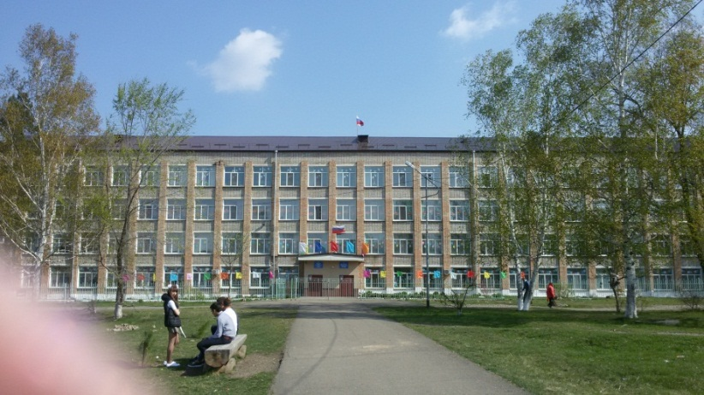

В школе № 2 с. Чугуевка проведен капитальный ремонт кровли на общую сумму 4810,4 тыс. руб.
Проведены работы по замене деревянных оконных блоков на блоки из ПВХ в МКОУ СОШ № 4 с.Кокшаровка на сумму 1907,1 тыс.руб. (краевой бюджет – 1525,7 тыс. руб, местный бюджет – 381,4 тыс. руб.)
В детском саду № 3 с. Чугуевка проведен капитальный ремонт кровли, ремонт фасада здания и теневых навесов, частичная замена окон, ремонт системы водоснабжения и водоотведения на общую сумму 2179,9 тыс. руб. из средств местного бюджета.
В целях подготовки к прохождению отопительного сезона 2017-2018 годов проведены ремонт теплотрассы в МКОУ СОШ №4 с. Кокшаровка на сумму 288,3 тыс. руб., ремонт системы отопления в МКОУ СОШ № 22 с. Изюбриный – 400,0тыс. руб., а также в 16 образовательных организациях была промыта отопительная система на сумму 975,0 тыс. руб.
В течение года школы и сады приобрели строительные материалы на сумму более 1306,80 тыс. руб.
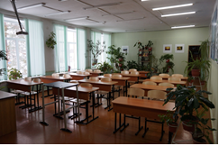
Средства субвенций краевого бюджета израсходованы:
- детскими садами на приобретение игрушек, мебели в объеме 551,80 тыс. руб.;
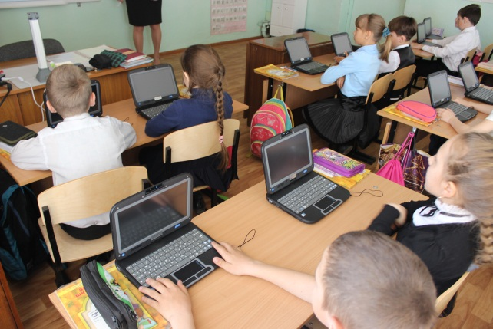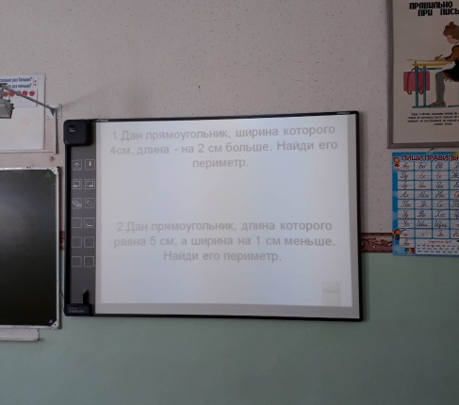
- школами в объеме 16587,1 тыс. руб., в т.ч. на приобретение учебников – 4769,5 тыс. руб., школьной мебели – 3548,3 тыс. руб.; спортинвентарь – 1042,9 тыс. руб., интерактивные доски, компьютерная техника, оргтехника, канцелярские и хозяйственные товары, услуги интернета –7226,4 тыс. руб.

Культурное и творческое развитие района
Итоги работы учреждений культуры Чугуевского муниципального района свидетельствуют о позитивном развитии культурно-просветительской деятельности в районе.
Приоритетным направлением в деятельности учреждений культуры района стала поддержка и сохранение условий для организации активного отдыха населения, развитие творчества и совершенствование библиотечной деятельности.
Всего в районе функционирует 22 учреждения клубного типа и 15 библиотек.
Жители района разного возраста активно участвуют в различных культурно-массовых мероприятиях-конкурсах и фестивалях. Сотрудниками учреждений культуры проведено 4592 культурно-массовых мероприятия, из них для детей – 1951, для молодежи – 1990.

МКУ «ЦК» Чугуевского сельского поселения получило гранд, как одно из лучших учреждений Приморского края в размере 100 тыс. рублей, а заведующий сельским клубом села Каменка стал одним из лучших работников культуры Приморского края, получив поощрение в размере 50 тыс. рублей.
Международному женскому дню 8 марта в учреждениях культуры и искусства были посвящены праздники, концертные программы, вечера-огоньки под общим названием «Дарите женщинам цветы».
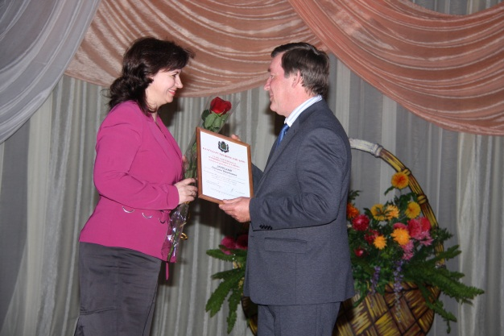

В полном объеме и в срок проведены все мероприятия, запланированные клубами и библиотеками в рамках празднования Дня Победы в Великой Отечественной войне. Тематические вечера, концертные программы, встречи и чаепития состоялись в сельских клубах и Домах культуры.
Прошла традиционная акция «Свеча памяти», собрав сотни людей у Обелиска в центре села Чугуевка, у памятников в сёлах района.

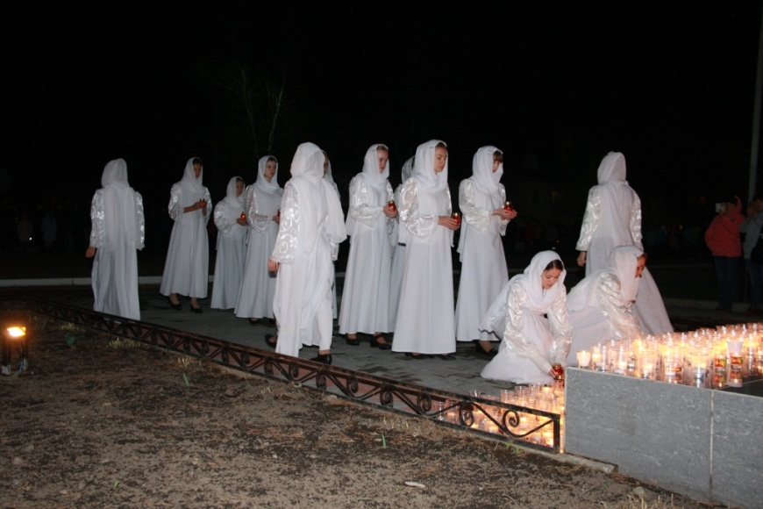

Всё больше сел района присоединяется к патриотическая акция «Бессмертный полк», с каждым годом увеличивается количество участников.
В день Победы у Обелиска в центре села Чугуевка прошел традиционный митинг, собравший несколько сотен участников разных возрастов. Представители воинских частей, организаций возложили венки, корзины и цветы к Обелиску. Возложение сменилось парадом военнослужащих на центральной площади села и прохождением представителей образовательных учреждений.

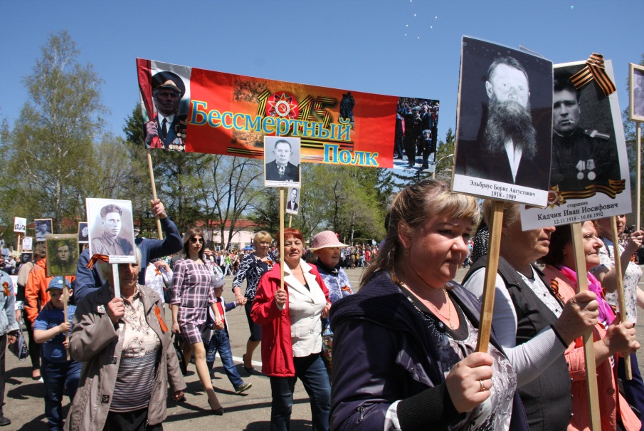

Районным Домом культуры проводились районные фестивали театральных коллективов «Театральный разъезд», танцевальных коллективов «В вихре танца», пасхальный фестиваль «От сердца к сердцу», фестиваль патриотической песни «Песни, рожденные сердцем».
Воспитанники Чугуевской детской музыкальной школы представляли район в различных фестивалях и конкурсах разного уровня:
- приняли участие в краевом фестивале детского творчества северных территорий Приморского края «Рождественская звезда» п. Хрустальный Кавалеровского района. Солисты завоевали только высшие награды;
- преподаватель музыкальной школы участвовал в краевом фестивале-конкурсе патриотической песни «Афганский ветер» с. Михайловка, награжден дипломом «Дипломант 3 степени»;
- приняли участие в зональном конкурсе инструментального исполнительства. Участники получили дипломы «Дипломант 4 степени», в инструментальном исполнительстве – «Лауреат 1 и 2 степени»;
- в региональном конкурсе отделения народных инструментов ДМШ и ДШИ г.Владивосток Сансецкий Владимир занял 2 место.

Библиотечное обслуживание

Сотрудники МКУК «Центральная библиотечная система» активно участвуют в международных, всероссийских и краевых конкурсах и акциях. За год проведено 555 мероприятий, которые посетили 28610 пользователей, зарегистрировано 8745 читателей.

Все библиотеки приняли участие в I Международной акции «Наши истоки. Читаем фольклор», которую проводила ОГБУК «Ульяновская областная библиотека для детей и юношества им. С. Т. Аксакова». В акции приняли участие 292 юных читателя. Акция была посвящена популяризации национального фольклора среди подрастающего поколения.
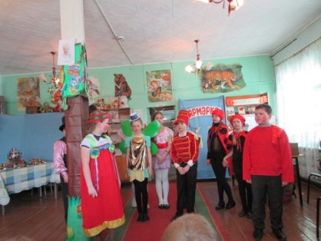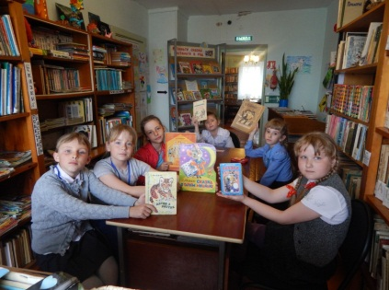
К 130-летию Самуила Яковлевича Маршака и 50-летию Международного дня детской книги приняли участие в краевой акции «День хороший с Маршаком». Все библиотеки провели очень яркие и разнообразные по формам проведения мероприятия. На мероприятиях присутствовало 315 человек. Возраст участников мероприятий от 4 лет до 10 лет. Активными помощниками в организации мероприятий были воспитатели детских садов и учителя начальных классов.
Все библиотечные филиалы приняли участие в 8-й международной акции «Читаем детям о войне», проводимой ГБУК «Самарская областная детская библиотека». На мероприятиях присутствовало 336 человек. В этот день ребята вместе с педагогами и специалистами библиотек читали произведения отечественных авторов о Великой Отечественной войне 1941-1945 годов.
Приняли участие в общероссийской климатической неделе. Проводились круглые столы, часы размышления, творческие конкурсы, познавательные уроки, посвященные проблемам экологии.
Детская команда детско-юношеского отдела центральной библиотеки приняла участие в краевой заочной литературно-познавательной командной игре для подростков с использованием компьютера и системы интернет – телефонии «Skype» и стала ее победителем, заняв первое место среди 11 команд.
Детско-юношеский отдел центральной библиотеки с. Чугуевка вместе с читателями принял участие в межрегиональной акции Сахалинской областной детской библиотеки «Тайны леса Анатолия Орлова». Была проведена впервые онлайн-встреча с сахалинским писателем А. М. Орловым, что стало для детей незабываемым впечатлением.
Принимали участие во Всероссийской олимпиаде «Символы России». В возрастной категории 11-14 лет победителем в Приморском крае стал учащийся 8 «А» школы имени А.А.Фадеева Ткаченко Даниил.
Все библиотеки работали по краевому историко-гражданскому проекту «Осмысление во имя консолидации: к 100-летию Великой российской революции. Было проведено 26 мероприятий и поставлено 6 книжных выставок.
Проведен традиционный районный конкурс «Живая классика».
Для успешной и перспективной работы по обслуживанию инвалидов установлено взаимодействие с органами социальной защиты, Обществом инвалидов, Советом ветеранов.

Физическая культура и спорт
Одним из важных направлений в деятельности администрации Чугуевского муниципального района является развитие массового спорта, приобщение населения к здоровому образу жизни. Среди них самыми популярными являются футбол, волейбол, легкая атлетика, спортивная борьба, хоккей для взрослых и детей.
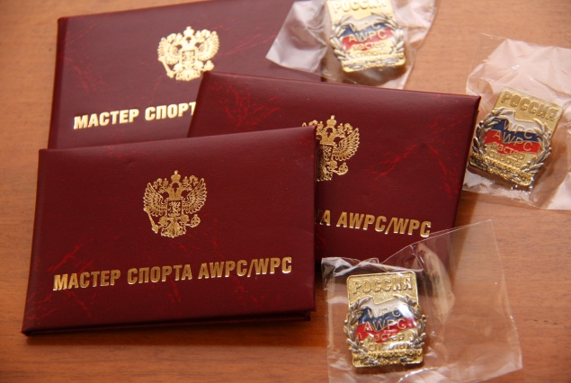

В течение года проведено около 70 различных спортивных мероприятий, из них 2 - международного уровня, 2 – всероссийские соревнования, межрайонных и краевых – 37. Присвоено 3 звания «Мастер спорта».
Самым значимым событием в спортивной жизни района стало участие в Международном чемпионате по пауэрлифтингу в г. Курск. Представлял наш район обучающийся спортивного отделения «Пауэрлифтинг» муниципального бюджетного учреждения дополнительного образования «Детско-юношеский центр» с.Чугуевка Боровков Кирилл. Результат соревнований – абсолютное первенство в пауэрлифтинге среди всех юношей и Кубок Мира.
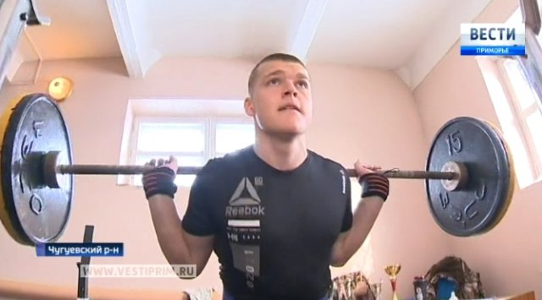

3 первых места и одно – третье завоевали наши спортсмены по джиу-джитсу в Международном турнире, который проходил в г.Владивосток.
В чемпионате Приморского края по КУДО двое наших спортсменов стали бронзовыми призерами.

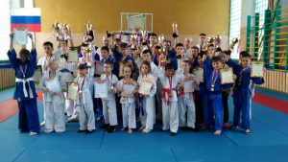

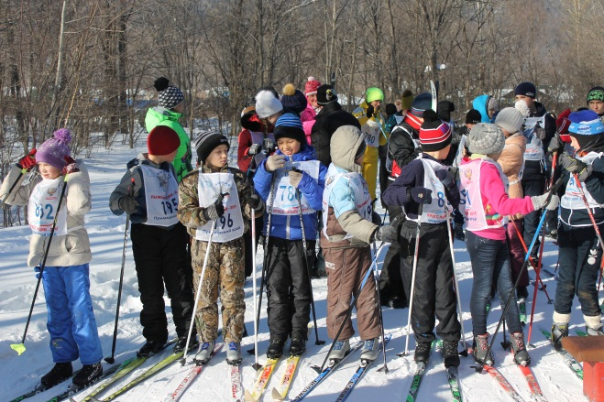
В Чугуевском районе с 2016 года было решено проводить как можно больше соревнований по лыжным гонкам. «Изюбринская лыжня» стала знаковым соревнованием, куда приезжают не только наши земляки, но и гости из других районов края. Таких соревнований в прошлом году проведено два: если на первых гонках было 20 участников, то через месяц их стало уже 90 человек.
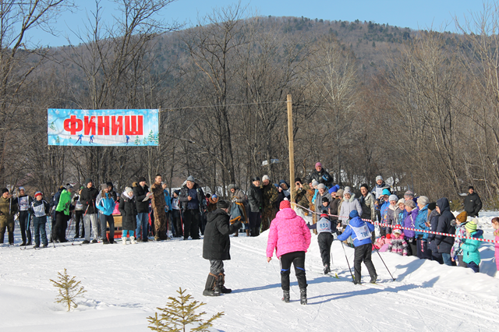

Выполнение администрацией Чугуевского муниципального района законодательных актов Российской Федерации и Приморского края

Федеральный закон от 05 апреля 2013 года № 44-ФЗ «О контрактной системе в сфере закупок товаров, работ, услуг для обеспечения государственных и муниципальных нужд»

Муниципальным заказчиком администрацией Чугуевского муниципального района было проведено 76 закупок товаров, работ услуг на общую сумму 39,55 млн. рублей, в том числе:
- 49 электронных аукционов на сумму 36,1 млн. рублей;
- 26 запросов котировок на сумму 3,1 млн. рублей;
- 1 закупка с единственным поставщиком (аварийно-восстановительные работы) на общую сумму 0,35 млн. рублей.
Проведены закупки конкурентным способом среди субъектов малого предпринимательства на сумму 11,6 млн. рублей, что составляет 29 % от общего объема произведенных закупок.
По итогам проведенных закупок было заключено 73 контракта на общую сумму – 37,2 млн. рублей. Сумма экономии бюджетных средств при проведении закупок составила 2,35 млн. рублей.

Законы Приморского края от 08.11.2011 № 837-КЗ «О бесплатном предоставлении земельных участков гражданам, имеющим трех и более детей в Приморском крае», от 27.09.2011 № 250-КЗ «О бесплатном предоставлении земельных участков для индивидуального жилищного строительства на территории Приморского края»

Продолжается реализация мероприятий по обеспечению граждан земельными участками для индивидуального жилищного строительства в рамках Закона Приморского края от 08.11.2011 № 837-КЗ «О бесплатном предоставлении земельных участков гражданам, имеющим трех и более детей, в Приморском крае» и Закона Приморского края от 27.09.2011 № 250-КЗ «О бесплатном предоставлении земельных участков для индивидуального жилищного строительства на территории Приморского края».
На 01 января 2018 года 119 семей включены в реестр (№ 837-КЗ), 113 обеспечено участками (95 %); по исполнению № 250-КЗ 64 семьи в реестре, 46 получили земельные участки (72 %).
Для реализации указанных законов определен земельный участок площадью 430 тыс. кв. метров, запланировано строительство жилых домов на 9 улицах, выдано 56 разрешений на строительство. 14 семьями начато строительство, строительство трех жилых домов завершено.
113 земельных участков обеспечены инфраструктурой.

Исполнение государственных полномочий:
По обеспечению деятельности комиссий по делам несовершеннолетних и защите их прав

Приоритетными направлениями деятельности комиссия по делам несовершеннолетних и защите их прав администрации Чугуевского муниципального района определяла следующие:
- профилактика жестокого обращения с несовершеннолетними, предотвращение преступлений против жизни, здоровья и половой неприкосновенности несовершеннолетних;
- выявление на ранней стадии детей и семей, оказавшихся в социально опасном положении;
- профилактика повторных правонарушений несовершеннолетних;
- профилактика алкоголизма среди несовершеннолетних;
- профилактика суицидального поведения несовершеннолетних, в том числе разъяснительная работа с родительской общественностью по ограждению детей от информации, негативно влияющей на психическое здоровье детей и их духовно-нравственное развитие.
За отчетный период проведено 56 заседаний, из них, 2 выездных заседания (с.Заветное, с.Ясное), 1 расширенное. Рассмотрено 26 общепрофилактических вопросов.
В комиссию поступило 259 материалов дел об административном правонарушении в отношении несовершеннолетних и их родителей и 34 материалов дел в отношении несовершеннолетних об отказе в возбуждении (прекращении) уголовного дела, дел об административном правонарушении, злостном уклонении от учебы, предоставлении согласия комиссии на оставление несовершеннолетним, достигшим возраста 15 лет образовательной организации.
Родители, исполняющие ненадлежащим образом свои родительские обязанности, подвергаются административному наказанию. К административной ответственности были привлечены 179 родителей, иных законных представителей, что на 32 чел. меньше по сравнению с 2016 годом.
Из них, по ст. 5.35 КоАП РФ (ненадлежащее исполнение родителями родительских обязанностей) – 177 человек (2016 г. – 211), по ст. 20.22 КоАП РФ (нахождение в общественном месте несовершеннолетних, не достигших 16 лет в состоянии алкогольного опьянения) - 2 человек (2016 г. – 2).
К родителям применены следующие меры административного наказания: предупреждение – 21 чел. (в 2016 году – 31 чел.); административный штраф на общую сумму 69900 руб. (в 2016 году – 74500 руб.). Поступили в районный бюджет штрафы на сумму 17510 руб. (в 2016 году 23000 руб.)
Комиссией направлено на исполнение в отделение судебных приставов 209 постановлений комиссии, из них, повторно 73 постановления (возвращены в комиссию по причине невозможности взыскания).
По результатам рассмотрения дел комиссией направлены в органы системы профилактики безнадзорности и правонарушений 3 представления об устранении причин и условий, способствующих совершению правонарушений.
Проведен круглый стол для органов и учреждений системы социальной профилактики на тему: «Роль межведомственного взаимодействия в работе с семьями, находящимися в социально опасном положении», в котором приняли участие 17 человек.
Члены комиссии в течение года участвовали в 43 межведомственных рейдах, посетили 142 семьи из категории находящихся в социально опасном положении, «группы риска».
В течение года проводилась индивидуальная профилактическая работа с 63 семьями, состоящими на профилактическом учете как находящиеся в социально опасном положении, в них 128 детей. В результате проводимой работы в течение года поставлены на учет 2 семей, находящиеся в социально опасном положении, в них 35 детей, сняты с контроля 36 семей (в них, 76 детей), из них, в связи со стабилизацией обстановки - 25 семей (в них, 56 детей).
Проводилась индивидуальная профилактическая работа с 71 несовершеннолетним, состоящим на профилактическом учете как находящийся в социально опасном положении. Из них, 5 чел. условно осужденные, 14 чел. обвиняемых или подозреваемых в совершении преступления, 27 чел. совершившие общественно опасное деяние до достижения возраста уголовной ответственности, 3 чел. совершившие административные правонарушения, 15 чел. совершившие правонарушения до достижения возраста административной ответственности. В результате проводимой работы поставлены на учет 42 несовершеннолетних, находящихся в социально опасном положении, сняты с контроля 44 несовершеннолетних, из них, в связи с исправлением - 23 несовершеннолетних.
На каждую семью и каждого несовершеннолетнего, поставленного на профилактический учет как находящихся в социально опасном положении, разработан и утвержден план индивидуальной профилактической работы на период 6 месяцев.
На заседаниях комиссии осуществлялся контроль за исполнением органами и учреждениями системы профилактики мероприятий планов индивидуальной профилактической работы с семьями и несовершеннолетними, находящимися в социальном опасном положении.
По итогам года на 11,1 % снизилось количество преступлений, совершенных несовершеннолетними с 18 (в 2016 году) до 16 преступлений.

Регистрация актов гражданского состояния
Государственная регистрация актов гражданского состояния производится в пределах переданных законом Приморского края полномочий.
Отделом ЗАГС зарегистрировано 1354 акта состояния, в том числе:
- о рождении 255
- о смерти 357
- о заключении брака 168
- о расторжении брака 100
- о перемене ФИО 6
- об усыновлении 2
- об установлении отцовства 66.
Из числа родившихся в 2017 году лидируют мальчики 141 (девочек 114). Родилась одна двойня.
Уменьшилось число браков. 168 пар нашли своё счастье, узаконив брачные отношения, что на 14 пар меньше, чем в 2016 году.
Количество зарегистрированных актов о расторжении брака уменьшилось на 10, в сравнении с 2016 годом (110).
Смертность в нашем районе уменьшилась. В числе умерших зарегистрировано 357 человек (359 – в 2016 г). Из числа умерших преобладают граждане мужского пола 197 (201 – в 2016 г.) человек, женщин – 160 (158 – в 2016 г.).
Желающих сменить имя стало меньше, всего 6 человек, в 2016 году - 16.
Число запросов граждан и организаций на выдачу повторных свидетельств, справок, копий актовых записей гражданского состояния, сведения о регистрации актов гражданского состояния увеличилось и составило 2723 единиц, в том числе:
- физические лица 1215
-органы и организации 1508
Рассмотрено 65 заявлений о внесении исправлений, изменений и дополнений записей акта гражданского состояния.
Отлажена поисковая система. Это позволяет оперативно рассматривать все обращения, в том числе в сфере оказания международной правовой помощи по истребованию и пересылке документов о регистрации актов гражданского состояния с государствами-членами СНГ, странами Балтии и Дальнего зарубежья.
Проводится полный учёт уплаченной гражданами государственной пошлины, так в 2017 году сумма составила 425250 рублей (2016 год - 472500 рублей).
Проведены мероприятия, направленные на формирование прочной системы семейных ценностей, основа которой – укрепление семьи, восстановление традиционных семейных ценностей. В торжественной обстановке чествовали супругов, отметивших «серебряный», «золотой», «бриллиантовый», «жемчужный», «розовый» юбилеи совместной супружеской жизни. Супругам вручались памятные подарки, юбилейные свидетельства о заключении брака и «Приветственные адреса» главы Чугуевского муниципального района. Проводились торжественные регистрации рождения – праздники «имянаречения», как в отделе ЗАГС, так и при выписке из роддома.

Закон Приморского края от 09.11.2007 № 153-КЗ «О наделении органов местного самоуправления отдельными государственными полномочиями по государственному управлению охраной труда»

Осуществляя полномочия по государственному управлению охраной труда, усилия администрации Чугуевского муниципального района в отчетном периоде были направлены в первую очередь на профилактику и создание условий для формирования культуры безопасного труда. В результате совместной деятельности всех участников социально-трудовых отношений за последние годы отмечается устойчивая положительная динамика снижения уровня производственного травматизма в организациях Чугуевского района, в том числе уменьшается количество смертельных несчастных случаев на производстве.
В 2017 году погиб 1 человек и 5 получили тяжелые травмы. В 2016 году 3 человека погибло и 2 человека получили тяжелые увечья.
По данным Приморского регионального отделения Фонда социального страхования РФ численность пострадавших за отчетный период составила 19 человек (в 2016 году - 10 человек). Высокий уровень травматизма остается стабильным в лесозаготовительной отрасли и в дорожно-транспортной деятельности.

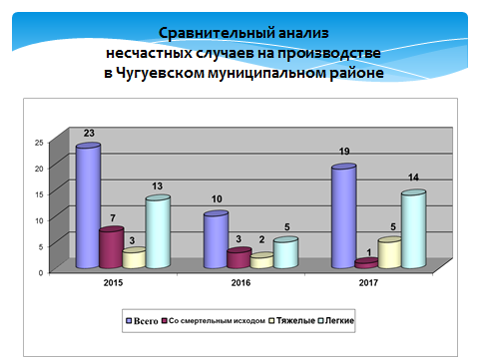

Совместно с государственными органами надзора (контроля) проведено 50 проверок и выявлено более 236 нарушений соблюдения трудового законодательства РФ и государственных нормативных требований охраны труда. Основной причиной многочисленных нарушений по охране труда продолжает оставаться недооценка руководителями предприятий необходимости проведения систематической работы по охране труда.
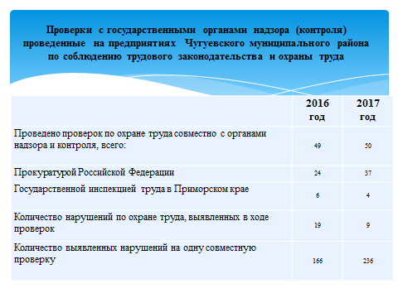

Ежегодно государственные органы надзора (контроля) совместно администрацией Чугуевского района инициируют рассмотрение на заседаниях межведомственной комиссии по охране труда Чугуевского муниципального района, совещаниях с руководителями и специалистами по охране труда вопросы по выполнению основных мероприятий трудового законодательства РФ и государственных требований охраны труда. На заседаниях заслушиваются не только отчеты работодателей по устранению причин и выявленных нарушений, но и рассматривается передовой опыт работы организаций Чугуевского района.
На заседаниях межведомственной комиссии и совещаниях по охране труда рассмотрено более 20 вопросов состояния условий и охраны труда, в том числе в лесной отрасли, в сфере сельского хозяйства, торговли, энергетики, автотранспорта, ЖКХ.
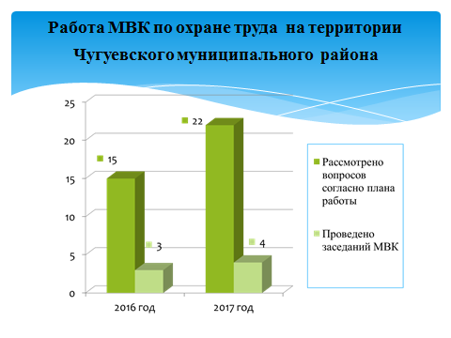
Одними из важнейших составляющих профилактики производственного травматизма и профессиональной заболеваемости являются обучение работников и руководителей по вопросам охраны труда и подготовка специалистов по охране труда. Прошли обучение и проверку знаний по охране труда в обучающих организациях 180 человек (в 2016 году численность обученных по охране труда работников составила 195 человек).
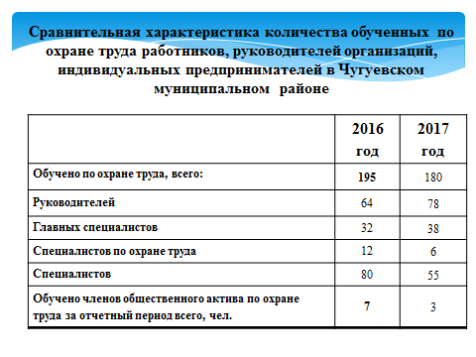
Основополагающее значение для построения систем управления имеет мониторинг условий труда на каждом рабочем месте. На предприятиях Чугуевского района проведена специальная оценка условий труда на 1101 рабочем месте (в 2016 году на 577 рабочих местах). Увеличение составило 1,9 раза в сравнении с 2016 годом. С учетом пятилетней периодичности в районе оценка проведена на 2983 рабочих местах, что составляет удельный вес 93,4 % (с учетом пятилетней периодичности в 2016 году аттестовано – 2341 рабочее место, удельный вес составил- 82,7%).
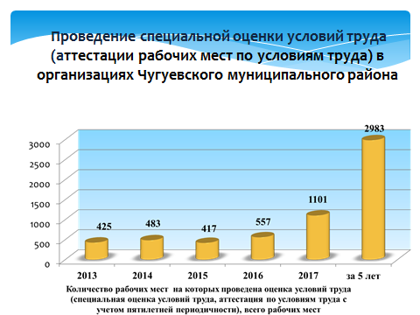

Значительно улучшилось положение дел с проведением периодического медицинского осмотра. Удельный вес работников, прошедших медицинский осмотр, от общего количества подлежащих прохождению периодического осмотра в 2017 году составило 97,7 % (в 2016 году - 91,2 %,).
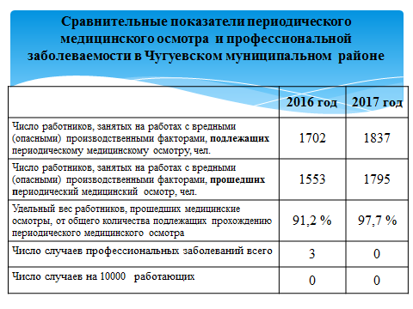
Ежегодно проводится районный смотр-конкурс на лучшую постановку работы по охране труда.
Проведен конкурс детских рисунков «Охрана труда глазами детей», с целью привлечения внимания общественности к проблемам производственного травматизма и его профилактике, начиная со школьной скамьи, и формирования осознанного отношения подрастающего поколения к вопросам безопасности труда и сохранения своего здоровья.
Предприятия района активно принимают участие в конкурсах на региональном уровне и всероссийских конкурсах по охране труда. Участие в конкурсах решает общую для всех важную задачу – привлечение общественного внимания к необходимости решения социальных вопросов на уровне организаций.

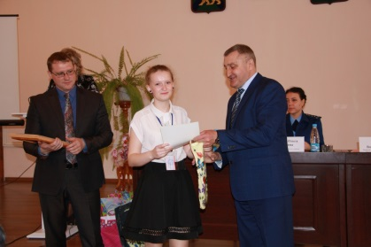 | 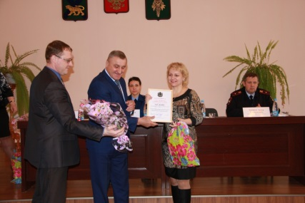

Закон Приморского края от 28 июля 2009 года № 486-КЗ «О наделении органов местного самоуправления муниципальных районов (городских округов) Приморского края отдельными государственными полномочиями по созданию административных комиссий»

Создана и активно работает административная комиссия, в состав которой входят 11 человек: председатель комиссии, заместитель председателя, секретарь и члены комиссии.
В соответствии с Законом Приморского края от 05.03.2007 № 44-КЗ «Об административных правонарушениях в Приморском крае» административной комиссией проведено 28 заседаний, возбуждено и рассмотрено 115 дел об административных правонарушениях по следующим составам: ст.7.21 нарушение правил благоустройства - 67 дел, ст. 3.9 нарушение тишины и покоя граждан - 21 дело, ст. 9.1 торговля в неустановленных местах – 13 дел, ст. 4.4, 4.6 нарушение требований закона и иных нормативно правовых актов Приморского края в сфере оборота древесины – 1 дело, ст. 7.25 сброс или сжигание мусора вне специально отведенных для этого мест – 9 дел, ст. 7.17 незаконное размещение афиш – 2 дела, ст. 7.14 непринятие мер по очистки крыш от снега и льда – 1 дело, ст. 7.23 незаконное размещение объекта – 1 дело.
Членами административной комиссии было проведено 35 рейдов по селам района.
Наложено штрафов на общую сумму 258000 рублей, из них фактически оплачено и перечислено 206964 рублей. Отправлено судебным приставам на взыскания 78 постановлений на сумму 244500 рублей, из них возбуждено 27 дел на сумму 109000 рублей, а также окончено 17 дел на сумму 70000 рублей, 1 постановление прекращено в связи со смертью на сумму 5000 рублей и прекращено 7 дел за отсутствием собственности на сумму 13000 рублей.

Уважаемые депутаты!
В одном докладе невозможно раскрыть все аспекты многогранной деятельности администрации.
Чтобы справиться с насущными проблемами мы должны работать слаженно, в одной команде: необходимо тесное взаимодействие администрации, районной Думы, конкретно каждого депутата. Выражаю надежду на дальнейшее конструктивное сотрудничество и взаимопонимание.
Благодарю за внимание!

